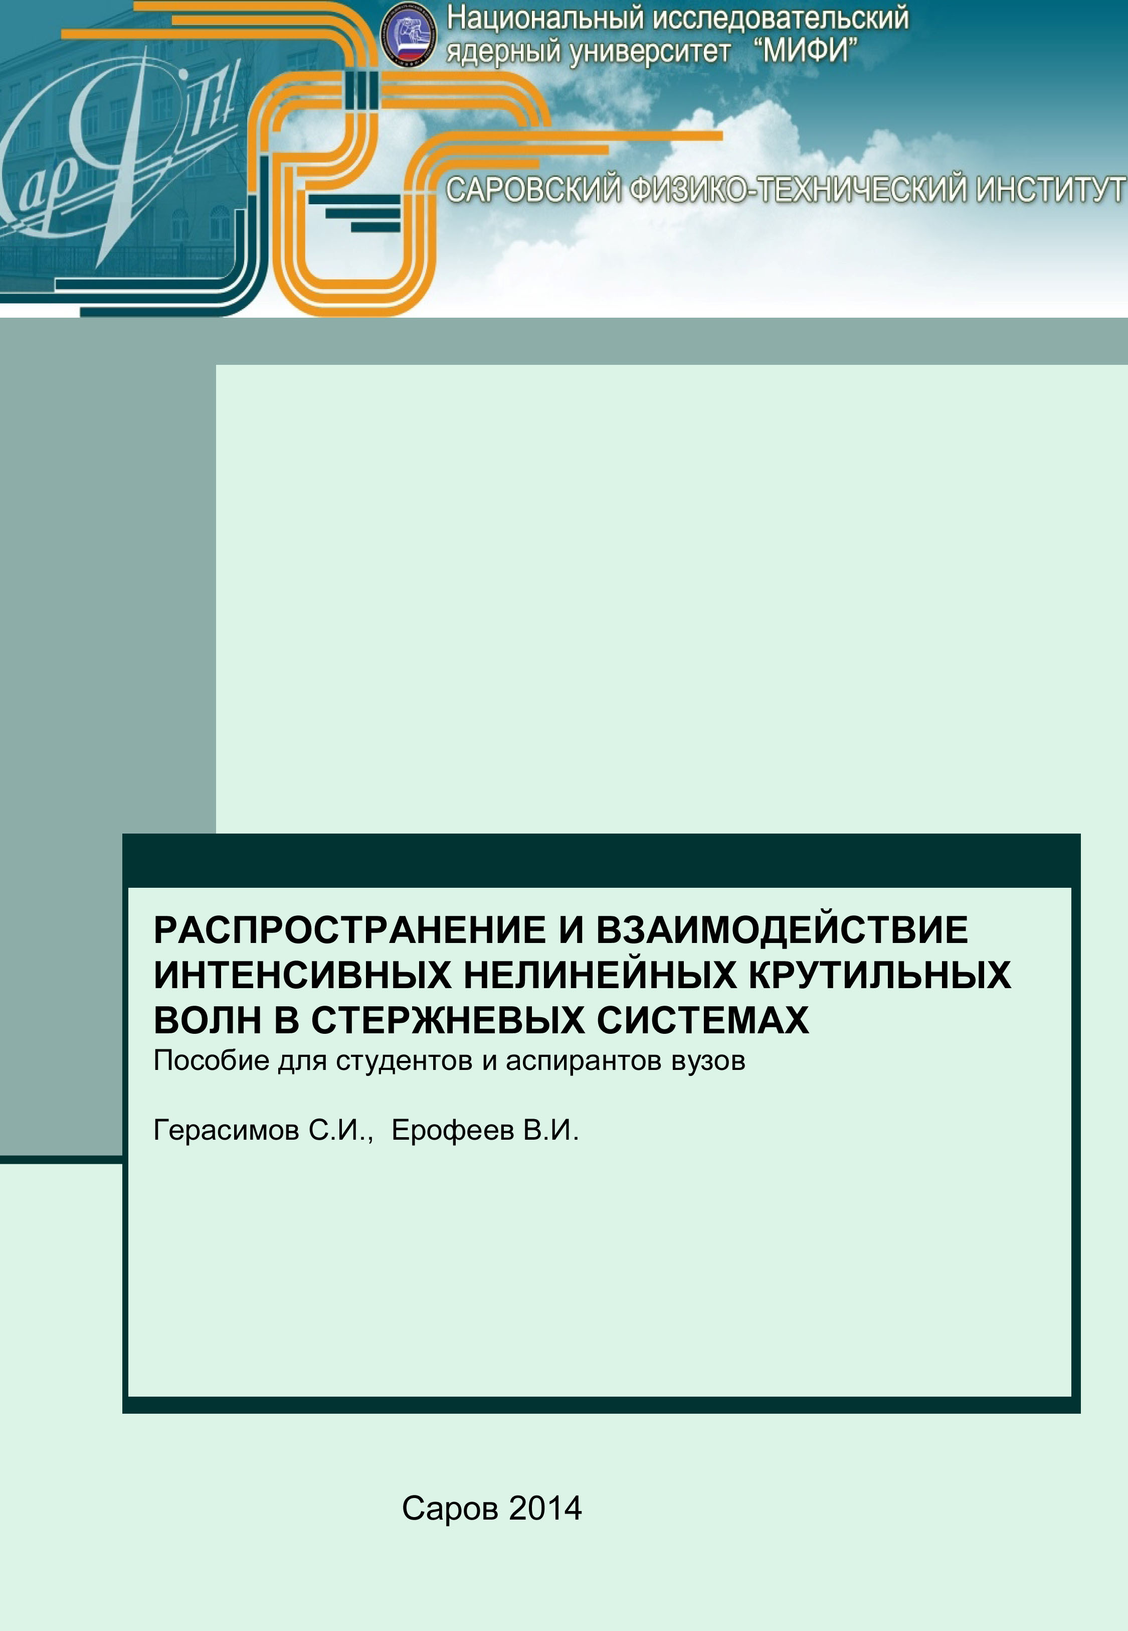

УДК 530.145.6
ББК 22.25
Г37

Распространение и взаимодействие интенсивных нелинейных крутильных волн в стержневых системах
Пособие для студентов и аспирантов вузов
Герасимов С.И., Ерофеев В.И.

Рецензент: доктор физ.-мат. наук , профессор, зав. кафедрой «Физика» МГТУ им. Н.И. Баумана Морозов А.Н.

В пособии рассматриваются задачи распространения и взаимодействия интенсивных нелинейно-упругих волн в элементах конструкций, представлены результаты исследований ряда проблем механики сплошных сред, связанных с нелинейной волновой динамикой.
Материалы пособия включены в курс лекций для подготовки студентов и аспирантов по предмету «Математическое моделирование приборов и систем» в СарФТИ НИЯУ МИФИ, используются при чтении курса лекций по предмету «Волновые процессы в сплошных средах» в НГТУ им.Р.Е. Алексеева. Пособие может быть полезно инженерам и научным работникам, специализирующимся в области динамики и прочности машин и приборов.

Одобрено и рекомендовано к печати на заседании кафедры «Специальное приборостроение» СарФТИ НИЯУ МИФИ.

Содержание

Введение...........................................................................................................4
1. МАТЕМАТИЧЕСКИЕ МОДЕЛИ СТЕРЖНЕЙ, УЧИТЫВАЮЩИЕ
ГЕОМЕТРИЧЕСКУЮ НЕЛИНЕЙНОСТЬ И ДЕПЛАНАЦИЮ ПРИ КРУЧЕНИИ……………………………………………………………………..5
1.1. О сведении трехмерных уравнений теории упругости к приближенным одномерным уравнениям теории стержней.......................................................5
1.2. Уравнения, описывающие распространение упругих крутильных
волн в стержнях....................................................................................................6
2. РАСПРОСТРАНЕНИЕ И ВЗАИМОДЕЙСТВИЕ ИНТЕНСИВНЫХ КРУТИЛЬНЫХ ВОЛН В CТЕРЖНЯХ.......................................................................................................12
2.1. Об основных публикациях по нелинейным волнам в стержнях............12
2.2. Нелинейные стационарные крутильные волны в стержне (модель Кулона)................................................................................................................13
2.3. Взаимодействие нелинейных крутильных волн в стержне (модель Власова)...............................................................................................................16
2.4. Результаты экспериментальных исследований взаимодействия солитоноподобных волн при встречном cтолкновении.................................23
2.5. Стационарные волны в стержне при наличии квадратичной нелинейности......................................................................................................25
3. КВАЗИГАРМОНИЧЕСКИЕ КРУТИЛЬНЫЕ ВОЛНЫ
3.1. Модуляционная неустойчивость крутильной волны...............................39
3.2. Генерация крутильной волны удвоенной частоты..................................41
Контрольные вопросы …….……………………...………...............................46
Литература………………………..…………………….………….................46

ВВЕДЕНИЕ
Крутильные волны, наряду с изгибными и продольными волнами, играют большую роль в формировании вибрационных полей машиностроительных конструкций [1-8]. Математические модели, описывающие крутильные волны, распространяющиеся в однородных тонких стержнях, базируются, как правило, на технической теории кручения (теория Кулона) или на уточняющей ее теории стесненного кручения.
В основе технической теории Кулона лежат предположения о недеформируемости поперечного сечения в своей плоскости (жесткий контур) и об отсутствии депланации, т.е. выхода поперечного сечения из первоначального плоского состояния. Сечения стержня, согласно этим гипотезам, скользят друг по другу, поворачиваясь в своей плоскости на малый угол как жесткие площадки. Крутильные волны описываются волновым уравнением и распространяются без дисперсии со скоростью сдвиговых волн в неограниченной среде.
В теории стесненного кручения предполагается, что кручение стержня складывается из двух связанных друг с другом движений: поворота поперечных сечений в своей плоскости (кручение по Кулону) и их депланации. Депланация, возникающая в результате неодинакового растяжения продольных волокон при кручении, при этом считается пропорциональной относительному углу поворота, а крутильные волны описываются уравнением Власова. Это уравнение, наряду с «волновым» оператором (оператор Даламбера), содержит слагаемое, описывающее дисперсию крутильной волны, т.е. зависимость ее скорости от частоты.
Непрерывное увеличение быстродействия и удельной мощности машин и механизмов, забота о снижении веса конструкции при сохранении ее надежности в работе, а также широкое внедрение в современную технику новых композиционных материалов требуют более полного исследования реального напряженно-деформированного состояния. Для этого часто оказывается недостаточно классических линейных теорий и необходимо рассматривать теории более высоких приближений, учитывающих, в частности, геометрическую и физическую нелинейности.
Нелинейные искажения, возникающие при распространении интенсивных крутильных волн, могут накапливаться с течением времени и при определенных условиях приведут к сильному укручению волновых фронтов и существенному изменению всего волнового процесса. Это, в свою очередь, может вызвать появление больших упругих напряжений, необратимых деформаций в материале и привести к локальной потере устойчивости. Интерес к изучению нелинейных волновых процессов связан с возможностью возникновения даже в простых элементах упругих конструкций специфических нелинейных режимов. С одной стороны, эффекты формирования нелинейных волн с большими градиентами напряжений и деформаций оказываются нежелательными, поскольку могут приводить к разрушению или пластическому течению материала, но, с другой стороны, - они могут быть полезными и найти применение в технологиях обработки материалов, в дефектоскопии и технической диагностике. В подготовке материалов и написании Главы 2 принимал участие Серов А.В.

1. МАТЕМАТИЧЕСКИЕ МОДЕЛИ СТЕРЖНЕЙ, УЧИТЫВАЮЩИЕ ГЕОМЕТРИЧЕСКУЮ НЕЛИНЕЙНОСТЬ И ДЕПЛАНАЦИЮ ПРИ КРУЧЕНИИ.
1.1. О сведении трехмерных уравнений теории упругости к приближенным одномерным уравнениям теории стержней.
Данный подраздел здесь и далее представляет собой более краткое изложение подраздела 1.1. Сделано это для того, чтобы каждая глава монографии имела законченный вид для самостоятельного изучения. Наиболее общая идея приведения трехмерных уравнений теории упругости к одномерным в случае стержней заключается в выражении напряженно-деформированного состояния в произвольной точке тела через новые величины, заданные вдоль оси стержня. Получаемые уравнении для этих новых переменных и будут являться динамическими уравнениями стержней. Так как в стержнях поперечные размеры обычно малы по сравнению с характерной длиной волны, то процессы деформации в поперечных сечениях можно считать квазистатическими. Это позволяет, в частности, искать распределение смещений и направлений по сечению стержня на основе решении соответствующей статической задачи при том или ином типе деформации. Другой способ аппроксимации смещений по толщине заключается в использовании разложения точного решения задачи для
упругого слоя в степенной ряд по параметру $k⋅h$ ($k=\frac{2π}{λ}$- волновое число, h -толщина пластины). [1]
Для применения вариационных принципов к выводу уравнений стержней наиболее удобен переход от бесконечного числа степеней свободы в направлении нормали к конечному числу степеней свободы путём аппроксимации смещений конечными многочленами
$U_{i}\left(x,y,z,t\right)=\sum_{k=1}^{M}{\left\{G_{\text{ik}}^{\left(0\right)}\left(y,z\right)E_{i}^{\left(0\right)}\left(U_{k}\left(x,t\right)\right)+G_{\text{ik}}^{\left(1\right)}E_{i}^{\left(1\right)}\left(U_{k}\left(x,t\right)\right)+\text{.}\text{.}\text{.}\right\}}$ (1.1)
где $G_{\text{ik}}^{\left(m\right)}\left(y,z\right)$ и $E_{i}^{\left(m\right)}$- известные функции, определяющие распределение смещений в поперечном сечении стержня, $U_{k}\left(x,t\right)$ - новые искомые функции (обобщенные координаты), заданные вдоль оси стержня, $k=1,2,3\text{.}\text{.}\text{.}M$, М - целое число (число мод), определяющее количество степеней свободы в направлении нормали к оси стержня. В качестве аппроксимирующих функций $G_{\text{ik}}^{\left(m\right)}\left(y,z\right)$
используются степенные функции, функции Лежандра и др. [2]. Функции $E_{i}^{\left(m\right)}$в общем случае характеризуют нелинейность связи между смещениями частиц среды $U_{i}\left(x,y,z,t\right)$и обобщенными координатами $\left\{U_{k}\left(x,t\right)\right\}=\bar{U}\left(x,t\right)$. При малых смещениях $E_{i}^{\left(m\right)}$являются линейными функциями своих аргументов.
На выборе аппроксимации заканчивается основной этап формирования приближенной модели стержня. Далее вступают в действие математические аппараты нелинейной теории упругости и вариационного исчисления [3].
Функционал действия для стержня при отсутствии объёмных и поверхностных сил запишется в следующем виде
$J=\int_{t_{0}}^{t_{1}}{\int_{x_{1}}^{x_{2}}{L_{1}\left(x,t,\bar{U},{\bar{U}}_{t},{\bar{U}}_{x},{\bar{U}}_{\text{xt}},{\bar{U}}_{\text{xx}}\right)\text{dxdt}=\int_{t_{0}}^{t_{1}}{\int_{x_{1}}^{x_{2}}{\left\{\iint_{F}{\left(\frac{ρ}{2}v_{i,t}^{2}−ρU\right)\text{dF}}\right\}}}}}\text{dxdt}$ (1.2)
Если одномерный лагранжиан L₁, зависит от вторых производных, то из условия стационарности функционала получаем уравнения Эйлера-Остроградского
$\frac{∂L_{1}}{∂\bar{u}}−\frac{D}{\text{Dt}}\frac{∂L_{1}}{∂{\bar{u}}_{1}}−\frac{D}{\text{Dt}}\frac{∂L_{1}}{∂{\bar{u}}_{x}}+\frac{D^{2}}{\text{DtDx}}\frac{∂L_{1}}{∂{\bar{u}}_{\text{xt}}}+\frac{D^{2}}{{\text{Dx}}^{2}}\frac{∂L_{1}}{∂{\bar{u}}_{\text{xx}}}=0$ (1.3)
которые описывают колебания стержней.
Получающиеся при таком подходе модели стержней являются непротиворечивыми, если при учете какого-нибудь эффекта включаются в рассмотрение все другие эффекты этого же порядка малости.

1.2. Уравнения, описывающие распространение упругих крутильных волн в стержнях.

В технической теории стесненного кручения предполагается, что кручение стержня складывается из двух связанных друг с другом движений: поворота поперечных сечений в своей плоскости (кручение по Кулону) и их депланации (т.е. выхода из первоначального плоского состояния в результате неодинакового растяжения продольных волокон стержня при кручении).
Нелинейность, связанная с геометрией деформирования, обусловлена конечными углами поворота, так как при кручении стержней вектор смещения может быть конечным даже при малых деформациях. Если сама деформация кручения, т.е. относительные смещения соседних частей стержня, не является малой, то необходимо учитывать тензор конечных деформаций.
Если в векторе смещений учесть конечные углы поворота, то смещения точек стержня по теории стесненного кручения имеют следующий вид:
$\begin{aligned}\left\{u_{1}=Ф\left(y,z\right)θ_{x}^{'}\left(x,t\right) | \right.\left\{u_{2}=y\left(\text{cos}θ−1\right)−z\text{sin}θ | \right.\end{aligned}$ (1.4)
Здесь $θ\left(x,t\right)$- угол поворота поперечного сечения в своей плоскости, $Ф\left(y,z\right)$-функция кручения, определяющая депланацию поперечного сечения. Она находится из решения уравнения Лапласа $ΔФ\left(y,z\right)=0$с граничным условием на контуре сечения $γ:\frac{∂Ф}{∂n}=z\text{cos}\left(n,y\right)−y\text{cos}\left(n,z\right)$, где п - вектор нормали к контуру.
В зависимости от сделанных предположений мы получаем три различные модели динамики стержня.
1) Депланация отсутствует, тензор деформаций предполагается конечным.
Рассматривается нелинейная динамика цилиндрического стержня, совершающего крутильные колебания. Кручение предполагается свободным, и выполнятся гипотезы Кулона о недеформируемости поперечного сечения в своей плоскости и отсутствии депланации.
Перемещение точек стержня $u_{i}\left(x,y,z,t\right)$) будут связаны с углом поворотапоперечного сечения $θ\left(x,t\right)$ соотношениями: $u_{1}=0$, $u_{2}=−zθ\left(x,t\right)$,
$u_{3}=yθ\left(x,t\right)$.
Материал стержня считаем идеально упругим, т.е. деформация $ε_{\text{ij}}$ и напряжение $σ_{\text{ij}}$связаны обобщенным законом Гука:
$σ_{\text{ij}}=λ_{\text{kk}}δ_{\text{ij}}+2{\text{με}}_{\text{ij}}$, где $λ$,$μ$ - константы Ламе, $δ_{\text{ij}}$ - символ Кронекера. Деформации предполагаются конечными, т.е.
$ε_{\text{ij}}=\frac{1}{2}\left(\frac{∂u_{i}}{∂x_{j}}+\frac{∂u_{j}}{∂x_{i}}+\frac{∂u_{n}}{∂x_{i}}⋅\frac{∂u_{n}}{∂x_{j}}\right)$.
Уравнение крутильных колебаний стержня, с учётом сделанных предположений, будет иметь следующий вид:
$\frac{∂^{2}θ}{{δt}^{2}}−c_{τ}^{2}\frac{∂^{2}θ}{∂x^{2}}−\frac{3}{2}c_{ℓ}^{2}\frac{I_{1}}{I_{0}}\frac{∂^{2}θ}{∂x^{2}}{\left(\frac{∂θ}{∂x}\right)}^{2}−c_{1}θ{\left(\frac{∂θ}{∂x}\right)}^{2}−c_{1}^{2}θ^{2}\frac{∂^{2}θ}{∂x^{2}}+\frac{2c_{ℓ}^{2}F}{I_{0}}θ^{3}=0$,(1.5)
где
$c_{ℓ}=\sqrt{\frac{λ+2μ}{ρ}}$- скорость распространения продольной волны в стержне, $c_{τ}=\sqrt{\frac{μ}{ρ}}$- скорость крутильной волны в стержне, $c_{1}=\sqrt{\frac{λ+μ}{ρ}}$, F - площадь поперечного сечения, $I_{0}=\iint_{F}{\left(y^{2}+z^{2}\right)\text{dF}}$- полярный момент инерции, $I_{1}=\iint_{F}{\left(y^{2}+z^{2}\right)\text{dF}}$.
2) Депланация учитывается, тензор деформаций предполагается малым.
Предполагается, что деформации при конечных углах поворота поперечного сечения являются малыми $ε_{\text{ij}}=\frac{1}{2}\left(\frac{∂u_{i}}{∂x_{j}}+\frac{∂u_{j}}{∂x_{i}}\right)$, а геометрическую нелинейность учесть только в системе смещений: : $u_{1}=Ф\left(y,z\right)θ_{x}^{'}\left(x,t\right)$,
$u_{2}=y\left(\text{cos}θ−1\right)−z\text{sin}θ$,
$u_{3}=y\text{sin}θ+z\left(\text{cos}θ−1\right)$,
то уравнение крутильных колебаний стержня принимает вид:
$θ_{\text{tt}}^{''}−c_{τ}^{2}\frac{I_{k}^{}}{I_{p}}θ_{\text{xx}}^{''}+c_{ℓ}^{2}\frac{I_{2}}{I_{p}}θ_{\text{xxxx}}^{''''}−\frac{I}{I_{p}}θ_{\text{xxtt}}^{''''}=α_{1}\left(\text{cos}θ−1\right)\text{sin}θ+2\left(α_{2}\text{sin}θ+α_{3}\text{cos}θ\right)θ_{\text{xx}}^{''}+\left(α_{2}\text{cos}θ−α_{3}\text{sin}θ\right)θ_{x}^{}$(1.6)
Здесь $α_{1}=4\frac{λ+μ}{ρ_{0}}\frac{F}{I_{p}}$, $α_{2}=4\frac{2{λI}_{d}^{1}−{μI}_{2}^{}}{ρ_{0}I_{p}}$, $α_{3}=\frac{{μI}^{2}}{ρ_{0}I_{p}}$- коэффициенты нелинейности,
$I_{k}^{}=\iint_{F}{\left(y^{2}+z^{2}+Ф_{y}^{}+Ф_{z}^{}\right)\text{dF}}$, $I_{α}^{1}=\iint_{F}{Ф}\text{dF}$, $I_{2}^{}=\iint_{F}{\left(yФ_{z}^{'}+zФ^{'}\right)\text{dF}}$- моменты кручения и депланации. Раскладывая тригонометрические функции по степеням
$θ\left(\text{sin}θ≈θ−\frac{θ^{3}}{6}, \text{cos}θ≈1−\frac{θ^{2}}{2}\right)$, получим уравнение в виде:
$$θ_{\text{tt}}^{''}−\left(c_{τ}^{2}\frac{I_{k}}{I_{p}}+2α_{3}\right)θ_{\text{xx}}^{''}+c_{ℓ}^{2}\frac{I_{α}}{I_{p}}θ_{\text{xxxx}}^{''''}−\frac{I_{α}}{I_{p}}θ_{\text{xxtt}}^{''''}=α_{2}θ_{x}^{}+2α_{2}θθ_{\text{xx}}^{''}+\frac{1}{2}α_{1}θ^{3}−α_{3}θθ_{x}^{}−\frac{1}{2}α_{3}θ^{2}θ_{\text{xx}}^{''}−$$
$−\frac{1}{3}α_{2}θ^{3}θ_{\text{xx}}^{''}−\frac{1}{2}α_{2}θ^{2}θ_{x}^{}+\frac{1}{6}α_{3}θ^{3}θ_{x}^{}−\frac{1}{\text{12}}α_{1}θ^{5}$ (1.7)

3) Депланация учитывается, тензор деформации предполагается конечным. Если угол поворота сечений является малым, то приближенно считается, что $\text{sin}θ≈θ$, $\text{cos}θ≈1$ и линеаризованная система (1.4) будет соответствовать системе
смещений технической теории стесненного кручения [4,5].
Для вывода уравнения динамики воспользуемся вариационным принципом Гамильтона-Остроградского. Для этого вычислим плотность функции Лагранжа $L=W_{k}−W_{Г}$, равной разности плотностей кинетической
$W_{k}=\iint_{F}{\frac{1}{2}ρ_{0}{\left(\frac{∂u_{i}}{∂t}\right)}^{2}\text{dF}}$и потенциальной $W_{Г}=\iint_{F}{ρ_{0}\text{udF}}$энергий. Здесь $ρ_{0}$-
объемная плотность среды, $ρ_{0}u=\frac{λ}{2}I_{1}^{2}+{μI}_{2}$- объемная плотность внутренней энергии, $I_{1}=ε_{\text{ii}}$; $I_{2}=ε_{\text{ik}}ε_{\text{ki}}$- алгебраические инварианты тензора конечных
деформаций Коши-Грина $ε_{\text{ij}}=\frac{1}{2}\left(\frac{∂u_{i}}{∂x_{j}}+\frac{∂u_{j}}{∂x_{i}}+\frac{∂u_{k}}{∂x_{i}}\frac{∂u_{k}}{∂x_{j}}\right) \left(i, j, k=1, 2, 3\right)$, $λ$, $μ$константы Ламе, $F$- площадь поперечного сечения стержня. При этом интегрирование по поперечному сечению объемной плотности кинетической и внутренней энергий позволяет выразить напряженно-деформированное состояние в произвольной точке тела через величины, заданные вдоль оси стержня, т.е. перейти от трехмерных уравнений теории упругости к одномерным уравнениям теории стержней. Тогда погонные плотности кинетической и потенциальной энергии описываются выражениями:
$$W_{k}=\frac{ρ_{0}I_{p}}{2}θ_{t}^{}+\frac{ρ_{0}I_{α}}{2}θ_{\text{xt}}^{}$$
$$W_{Г}=\frac{μ}{2}I_{k}θ_{x}^{}+\frac{λ+2μ}{2}I_{α}θ_{\text{xx}}^{}+\left(\frac{λ+2μ}{2}I_{1}+{μI}_{2}\right)θ_{x}^{}θ_{\text{xx}}^{''}+\frac{λ+2μ}{2}I_{α}^{}θ_{\text{xx}}^{}+\left(\frac{λ}{8}I_{3}+\frac{μ}{4}I_{4}\right)θ_{x}^{}+$$
$+\frac{λ+2μ}{8}I_{α}^{\text{**}}θ_{\text{xx}}^{}+\frac{λ+2μ}{4}I_{5}θ_{x}^{}θ_{\text{xx}}^{}$ (1.8)
Здесь $I_{p}=\iint_{F}{\left(y^{2}+z^{2}\right)\text{dF}}$- полярный момент инерции,
$I_{k}=\iint_{F}{\left({\left(Ф_{y}^{'}−z\right)}^{2}+{\left(Ф_{z}^{'}+y\right)}^{2}\right)\text{dF}}$- момент кручения, $I_{α}=\iint_{F}{Ф^{2}\text{dF}}$, $I_{α}^{}=\iint_{F}{Ф^{3}\text{dF}}$,
$I_{α}^{\text{**}}=\iint_{F}{Ф^{4}\text{dF}}$- моменты депланации 2-го, 3-го, 4-го порядков, $I_{1}=\iint_{F}{\left(y^{2}+z^{2}+Ф_{y}^{}+Ф_{z}^{}\right)\text{ФdF}}$, $I_{2}=\iint_{F}{\left(yФ_{z}^{'}−zФ_{y}^{'}\right)\text{ФdF}}$, $I_{3}=\iint_{F}{{\left(y^{2}+z^{2}+Ф_{y}^{}+Ф_{z}^{}\right)}^{2}\text{dF}}$, $I_{4}=\iint_{F}{\left({\left(y^{2}+z^{2}\right)}^{2}+{\left(Ф_{y}^{}+Ф_{z}^{}\right)}^{2}\right)\text{dF}}$, $I_{5}=\iint_{F}{\left(y^{2}+z^{2}+Ф_{y}^{}+Ф_{z}^{}\right)Ф^{2}\text{dF}}$- геометрические моменты 3-го и 4-го порядков.
Уравнение крутильных колебаний стержня с учетом геометрической нелинейности имеет вид:
$$θ_{\text{tt}}^{''}−c_{τ}^{2}\frac{I_{k}}{I_{p}}θ_{\text{xx}}^{''}+c_{ℓ}^{2}\frac{I_{α}}{I_{p}}θ_{\text{xxxx}}^{''''}−\frac{I_{α}}{I_{p}}θ_{\text{xxtt}}^{''''}−\left(\frac{3λ}{2ρ_{0}}\frac{I_{3}}{I_{p}}+3c_{τ}^{2}\frac{I_{4}}{I_{p}}\right)θ_{x}^{}θ_{\text{xx}}^{''}+\frac{c_{ℓ}^{2}}{2}\frac{I_{s}}{I_{p}}θ_{\text{xx}}^{}+3c_{ℓ}^{2}\frac{I_{α}^{}}{I_{p}}θ_{\text{xxxx}}^{}+$$
$+3c_{ℓ}^{2}\frac{I_{α}^{}}{I_{p}}θ_{\text{xx}}^{''}θ_{\text{xxxx}}^{''''}+3c_{ℓ}^{2}\frac{I_{α}^{\text{**}}}{I_{p}}θ_{\text{xx}}^{''}θ_{\text{xxx}}^{}+\frac{3c_{ℓ}^{2}}{2}\frac{I_{α}^{\text{**}}}{I_{p}}θ_{\text{xx}}^{}θ_{\text{xxxx}}^{''''}+2c_{ℓ}^{2}\frac{I_{5}}{I_{p}}θ_{x}^{'}θ_{\text{xx}}^{''}θ_{\text{xxx}}^{'''}+\frac{c_{ℓ}^{2}}{2}\frac{I_{5}}{I_{p}}θ_{x}^{}θ_{\text{xxxx}}^{''''}=0$ (1.9)
Здесь $с_{ℓ}=\sqrt{\frac{λ+2μ}{ρ}}$, $с_{τ}=\sqrt{\frac{μ}{ρ_{0}}}$, - скорости продольных и сдвиговых волн в неограниченной среде. В линейном приближении полученное уравнение совпадает с уравнением Власова, описывающим крутильные колебания стержня с учетом депланации.

В нелинейных слагаемых основной вклад дает слагаемое вида
$\left(\frac{3λ}{2ρ_{0}}\frac{I_{3}}{I_{p}}+3c_{τ}^{2}\frac{I_{4}}{I_{p}}\right)θ_{x}^{}θ_{\text{xx}}^{''}$, а остальные нелинейности имеют больший порядок
малости. Чтобы убедиться в этом, достаточно в (1.9) перейти к безразмерным переменным $x^{'}=x/Λh$, $t^{'}=c_{τ}t/Λh$, где $Λ$- безразмерная длина волны, h -толщина стержня. Указанное нелинейное слагаемое, наряду с дисперсионными слагаемыми входит в уравнение с коэффициентом, пропорциональным $1/{\left(Λh\right)}^{2}$ (т.е. дисперсию необходимо учитывать одновременно с нелинейностью). Остальные нелинейные слагаемые имеют коэффициенты, пропорциональные $1/{\left(Λh\right)}^{4}$, $1/{\left(Λh\right)}^{6}$, поэтому при $Λh>1$ (в длинноволновом приближении) ими можно пренебречь, и уравнение крутильных колебаний стержня рассматривать в виде:
$θ_{\text{tt}}^{''}−c_{τ}^{2}\frac{I_{k}}{I_{p}}\left(1+αθ_{x}^{}\right)θ_{\text{xx}}^{''}+c_{ℓ}^{2}\frac{I_{α}}{I_{p}}θ_{\text{xxxx}}^{''''}−\frac{I_{α}}{I_{p}}θ_{\text{xxtt}}^{''''}=0$ (1.10)
где $α=\frac{3\left({λI}_{3}+2{μI}_{4}\right)}{2{μI}_{R}}$- коэффициент нелинейности.
Переписав уравнение (1.9) в безразмерных величинах и оставив слагаемые, дающие основной вклад, а также учитывая слагаемые с квадратичной нелинейностью, получим уравнение (1.11)
$θ_{\text{tt}}^{''''}−c_{τ}^{2}\frac{I_{k}}{I_{p}}\left(1+αθ_{x}^{}\right)θ_{\text{xx}}^{''}+c_{ℓ}^{2}\frac{I_{α}}{I_{p}}θ_{\text{xxxx}}^{''''}−\frac{I_{α}}{I_{p}}θ_{\text{xxtt}}^{''''}+\frac{3c_{ℓ}^{2}I_{α}^{}}{c_{τ}^{2}I_{k}}θ_{\text{xx}}^{''}θ_{\text{xxxx}}^{''''}=0$ (1.11)
где $α=\frac{3\left({λI}_{3}+2{μI}_{4}\right)}{2{μI}_{R}}$- коэффициент нелинейности.

2. РАСПРОСТРАНЕНИЕ И ВЗАИМОДЕЙСТВИЕ ИНТЕНСИВНЫХ КРУТИЛЬНЫХ ВОЛН В СТЕРЖНЯХ

2.1. Об основных публикациях по нелинейным волнам в стержнях.
Из теории волн известно, что в одномерных системах все многообразие волновых процессов определяется соотношением нелинейности, дисперсии и диссипации. В случае, когда нелинейные и дисперсионные факторы уравновешивают друг друга, а диссипация мала, в системе могут формироваться уединенные нелинейные стационарные волны (солитоны), распространяющиеся с постоянной скоростью без изменения своей формы. Согласно определению, данному в [6], "Солитон - структурно устойчивая уединенная волна в нелинейной диспергирующей среде. Солитоны ведут себя подобно частицам: при взаимодействии между собой и некоторыми другими возмущениями солитоны не разрушаются, а расходятся вновь, сохраняя свою структуру неизменной".
Термин "солитон " ввели в обращение Н. Забуски и М. Крускал в 1965 году, этот тип волны отметил еще в 1834 году Дж. Скотт Рассел при наблюдении волн в каналах. Солитонное решение для длинных волн на поверхности жидкости было впервые получено Буссинеском (1872 г). Кортевег и де Вриз вывели уравнение, носящее их имена, и нашли решение в виде периодических (коноидальных) волн в 1895 г.
После открытия Гарднером К., Грином Д., Крускалом М. и Миурой Р. [7] метода обратной задачи рассеяния (МОЗР) в 1967 году и ряда полностью интегрируемых уравнений (см. монографии [8-19]) интерес к солитонам рос непрерывно. Вскоре после открытия МОЗР, в 1968 г. Лаксом П. [20] была выполнена работа, вскрывшая алгебраический механизм, лежащий в основе этого метода. В работах Захарова В.Е. и Шабата А.Б. [21-23], Захарова В.Е. и Манакова СВ. [24], а также Абловица, Каупа, Ньюэла и Сигура [25] метод обратной задачи был значительно развит и с его помощью найдены решения не менее интересных, чем уравнение Кортевега - де Вриза (КдВ), нелинейных уравнений.
волнам в стержнях как одному из наиболее доступных в экспериментальном плане для изучения объектов и, в то же время, широко используемому в технике.
Наиболее изученными на сегодня являются нелинейные продольные [26-76], и нелинейные. На фоне увеличивающегося внимания к солитонам поднялся интерес к нелинейным изгибным волнам[77-91].
Особенностью крутильных волн является отсутствие дисперсии у нулевой
моды - фазовая и групповая скорости для нее равны $с_{τ}=\sqrt{\frac{μ}{ρ_{0}}}$. Вероятно, это обстоятельство обусловило меньший интерес к нелинейным крутильным волнам. Можно назвать лишь несколько работ в этом направлении, предшествовавших исследованиям в данной диссертации.
В работе Милосердовой И.В. [92] выведено уравнение с кубической нелинейностью для нелинейных крутильных волн в стержне с учетом депланационных эффектов
В работе Ерофеева В.И., Клюевой Н.В., Моничева С.А. и Семериковой Н.П. [93] изучалось влияние разномодульности материала и депланации на распространение нелинейных крутильных волн в стержне.
В книге Ерофеева В.И., Кажаева В.В., Семериковой Н.П.[5] исследованы крутильные автоколебания вращающегося стержня. Процессы описываются линейным волновым уравнением с нелинейным граничным условием, возникающим из-за того, что диск, закрепленный на одном из концов стержня, находится в непрерывном контакте с внешней поверхностью и взаимодействует с ней посредством сил трения.
2.2. Нелинейные стационарные крутильные волны в стержне (модель Кулона).
Рассмотрим модель (1.5)
Чтобы упростить уравнение, введём безразмерные переменные $\tilde{θ}=\frac{θ}{θ_{0}}$, $\tilde{x}=\frac{x}{Λ}$, $\tilde{t}=\frac{{\text{tc}}_{τ}}{Λ}$,
где $Λ$ - характерная длина волны, $θ_{0}$ - характерный угол закручивания поперечного сечения, то в длинноволновом диапазоне вместо уравнения (1.5) можно записать следующее уравнение:
$\frac{∂^{2}θ}{∂t^{2}}−\frac{∂^{2}θ}{∂x^{2}}+θ^{3}=0$ (2.1)
В уравнении (2.1) знак "тильда" опущен и принято, что $\frac{2c_{1}^{2}{FΛ}^{2}}{c_{τ}^{2}I_{0}}θ_{0}^{2}=1$.
Будем искать решения уравнения (2.1) в виде бегущей стационарной волны $θ\left(x,t\right)=θ\left(ξ\right)$, где , $v$- неизвестная скорость стационарной волны. Уравнение (2.1) имеет первый интеграл:
${\left(\frac{dθ}{dξ}\right)}^{2}=E−f\left(ξ\right)$, где $E$ - константа интегрирования, имеющая смысл
начальной энергии, $f\left(0\right)=\frac{1}{2\left(v^{2}−1\right)}θ^{4}$имеет смысл потенциальной энергии.
В случае $v>1$ (скорость волны больше скорости линейной волны) на фазовой плоскости точка с координатами (0,0) является устойчивым состоянием равновесия типа «центр».
В случае $0<v<1$ограниченных решений не будет, т.е. волны нет.
При $v>1$уравнение (2.1) имеет аналитическое решение, выражающееся через эллиптический косинус Якоби:
$θ\left(ξ\right)=\text{Acn}\left(kξ,s\right)$, 2.2)
где $k=\frac{2\sqrt{E}}{A}$- нелинейный аналог волнового числа, $A=\sqrt[4]{4E\left(v^{2}−1\right)}$- амплитуда волны, $s$ - модуль эллиптической функции, характеризующий степень нелинейных искажений волны, т.е. степень её отличия от обычной гармонической волны.
Обычно для эллиптических функций $0≤s≤1$, но в данном случае этот модуль является строго фиксированным и равным $s=\frac{1}{\sqrt{2}}$, что не позволяет нелинейной периодической волне вырождаться либо в линейную, либо в солитон.
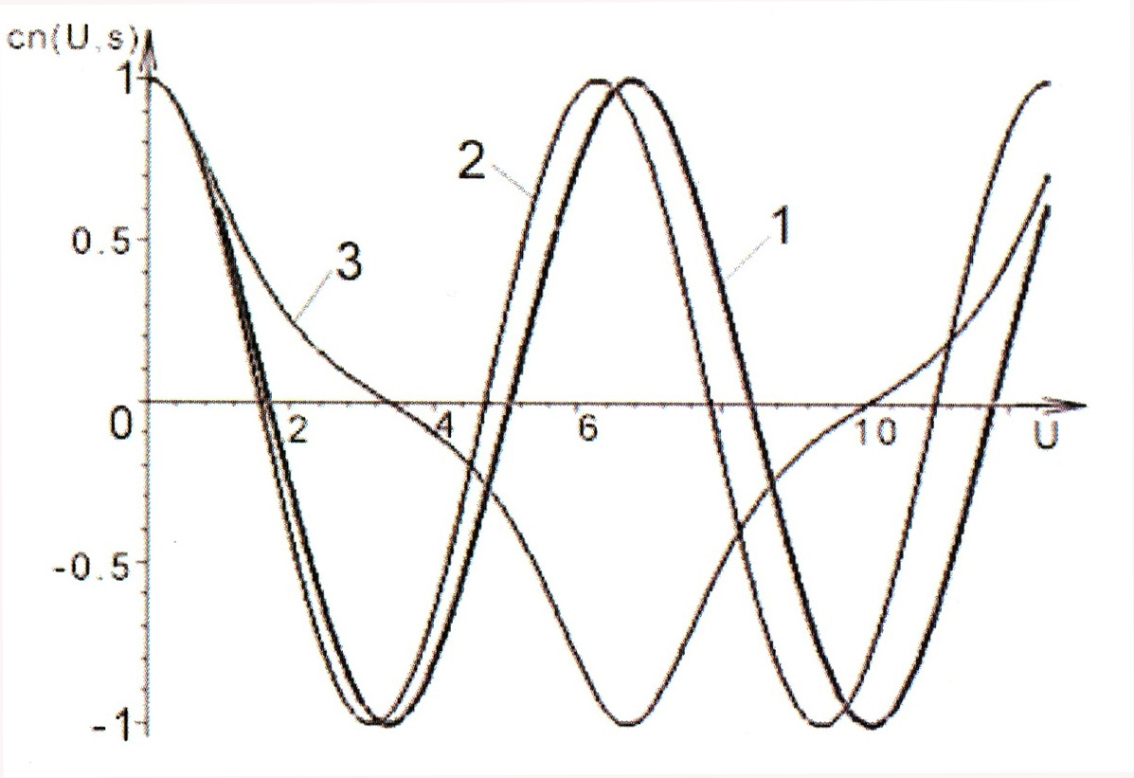
Рис. 2.1 Графики функции cn(u,s) при различных значениях S² :
1) S² = 0; 2) S² = 0.5; 3) S² = 0.99.
Соотношение (2.2) описывает нелинейную крутильную волну, отличающуюся от гармонической волны по величине периода(см. рис. 2.1), где в качестве третьей кривой приведена форма эллиптического косинуса при S²=0.99, если бы такое значение модуля было возможно в рассматриваемом случае, то нелинейная волна отличалась бы от гармонической не только по периоду, но и по форме.
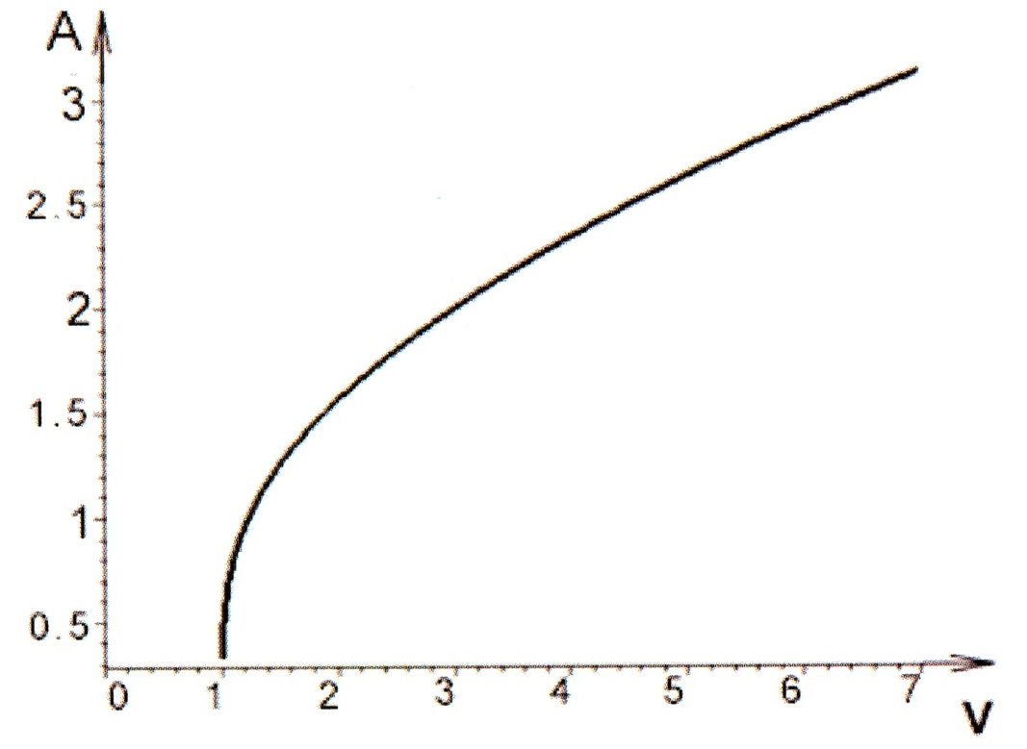
Рис. 2.2 Зависимость амплитуды волны от её скорости. $A=\sqrt[4]{4E(v^{2}−1)}$
На рис. 2.2 показана зависимость амплитуды волны и её скорости. Легко видеть, что волна большей амплитуды движется с большей скоростью($A≈\sqrt{v}$).
Возможность существования нелинейной стационарной волны(2.2) кажется, на первый взгляд, невозможной, ведь в линейном приближении для крутильных волн в стержне отсутствует дисперсия, наличие нелинейности приводит к генерации высших гармоник в спектре волны, что способствует укручению профиля волны по мере её распространения, к формированию простой волны Римана, имеющей в пространстве точку опрокидывания. Лишь одновременное воздействие на волновой процесс нелинейности и дисперсии может привести к формированию нелинейной стационарной волны. Почему же возможно существование нелинейной стационарной волны(2.2)?
Мы найдём ответ на этот вопрос, если проанализируем зависимость скорости нелинейной волны v от волнового числа k (рис.2.3).
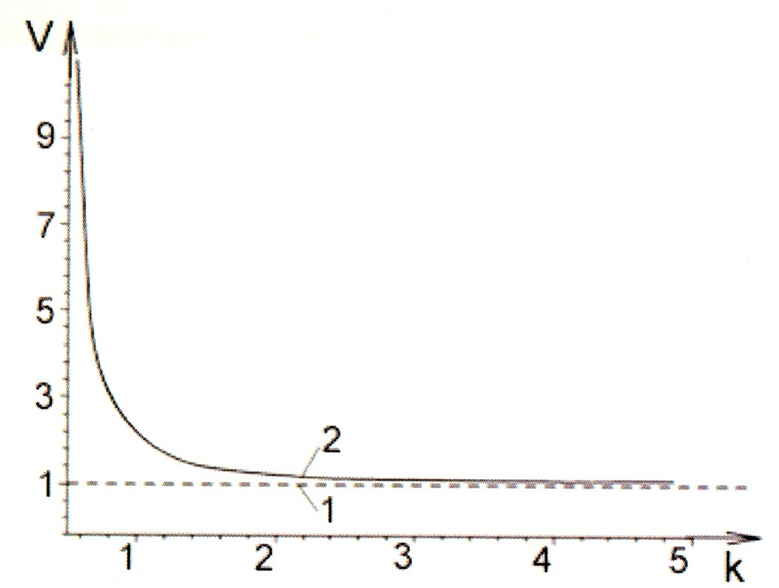
Рис. 2.3 Зависимость скорости нелинейной волны от волнового числа $v=\sqrt{\frac{4E}{k^{4}}+1}$
1) $s^{2}=0$; 2) $s^{2}=0,5$.
Зависимость, изображённая на рисунке, представляет собой, по сути дела, нелинейный закон дисперсии. Нелинейность привносит с собой и дисперсию
тоже. В линейном приближении $s^{2}=0$зависимость скорости от волнового числа отсутствует, т.е. $v=c_{τ}$, именно нелинейная дисперсия делает возможным существование нелинейной стационарной крутильной волны.

2.3. Взаимодействие нелинейных крутильных волн в стержне (модель Власова).

Рассматривается модель (1.10).
В уравнении крутильных колебаний стержня введем замену переменных
$\tilde{x}=x\sqrt{\frac{I_{p}}{I_{α}}}$, $\tilde{t}={\text{tc}}_{τ}\sqrt{\frac{I_{k}}{I_{α}}}$, $\tilde{θ}=θ\sqrt{\frac{{\text{dI}}_{p}}{I_{α}}}$, позволяющую получить уравнение с одним свободным параметром:
$θ_{\text{tt}}^{''}−\left(1+θ_{x}^{}\right)θ_{\text{xx}}^{''}+c^{2}θ_{\text{xxxx}}^{''''}−θ_{\text{xxtt}}^{''''}=0$ (2.3)
Уравнение (2.3) записано в безразмерных переменных и знак «волна» над безразмерными переменными опущен.
Здесь безразмерный параметр $c=\frac{c_{ℓ}}{c_{τ}}\sqrt{\frac{I_{p}}{I_{k}}}$равен отношению скоростей, с
которыми распространялись бы продольные ($c_{ℓ}$) и крутильные ($c_{k}=c_{τ}\sqrt{\frac{I_{k}}{I_{p}}}$) волны, если бы в среде не было дисперсии. Скорость крутильной волны отличается от скорости волны сдвига c_{ф} на постоянный множитель, зависящий от формы поперечного сечения и, как правило, меньше скорости волны сдвига. Например, для тонкой упругой полосы, ширина которой $2H$ во много раз превышает ее толщину $2h$, функция депланации выражается формулой $Ф\left(y,z\right)=−\text{yz}$ [93], полярный момент инерции и момент кручения выражаются
формулами $I_{p}=\frac{4}{3}\text{Hh}\left(H^{2}+h^{2}\right)$, $I_{k}=\frac{\text{16}}{3}{\text{Hh}}^{3}$, а их отношение равно $\frac{I_{k}}{I_{p}}=\frac{4h^{2}}{H^{2}+h^{2}}$.
Очевидно, что при $h\text{<<}H$скорость крутильной волны уменьшается по сравнению со скоростью волны сдвига.
Уравнение (2.3) имеет решения в виде стационарных волн деформаций, форма которых не изменяется при их распространении. Существование таких волн обусловлено «уравновешиванием» факторов нелинейности и дисперсии [94]. Поиск решения в виде стационарной волны приводит уравнение (2.3) к известному уравнению Дуффинга, которое имеет, как периодические, так и уединенные (солитоноподобные) решения.
Солитоноподобные волны, так называемые «кинки», описываются выражением:
$θ\left(x,t\right)=AΔ\text{arctg}\left(\text{sh}\left(\frac{x−\text{vt}}{Δ}\right)\right)$, (2.4)
где $v$- скорость уединенной волны, $A=\sqrt{6\left(v^{2}−1\right)}$- амплитуда и $Δ=\sqrt{\frac{v^{2}−c^{2}}{v^{2}−1}}$ее ширина. Волны (2.4) распространяются с постоянной скоростью, не изменяют и движении своей формы, устойчивы относительно малых возмущений и имеют параметр подобия $σ=\frac{AΔ}{\sqrt{6\left(v^{2}−c^{2}\right)}}$ , что не отличает их от классических солитонов. Однако амплитуда волн не может быть меньше порогового значения $A=\sqrt{6\left(c^{2}−1\right)}$, а ширина изменяется в пределах $0<Δ<1$. Для таких волн численно обнаружены эффекты неупругого взаимодействия и расщепления при встречных столкновениях, что является их отличительной особенностью от солитона.
Численное моделирование уравнения (2.3) проводилось с помощью разработанного конечно-разностного алгоритма, реализующего неявную трехслойную схему с порядком аппроксимации $0\left(τ^{2},ξ^{2}\right)$, где $τ$- временной, $ξ$- пространственный шаги сетки. Разностная схема равномерно устойчива при
соотношении шагов $τ≤0\text{.}\text{85}ξ^{2}/\sqrt{2ξ^{2}\left(1+\left|θ_{x}\right|\right)+8c^{2}}$.
В результате численного моделирования встречного взаимодействия однополярных солитонов было обнаружено, что начиная с некоторой энергии (соответствующей критической ширине $Δ_{\text{кр}}>0,\text{98}$) они расщепляются, порождая вгоричные частицеподобные волны и квазигармонический волновой пакет. При голкновении волн с одинаковыми амплитудами $A_{0}>A_{\text{кр}}$, амплитуды вторичных
волн связаны практически линейными соотношениями $A_{1}≈A_{0}Δ_{\text{кр}}$ и $A_{2}≈0,3A_{1}+3,4$, а избыток энергии излучается из зоны взаимодействия в виде квазигармонического волнового пакета.
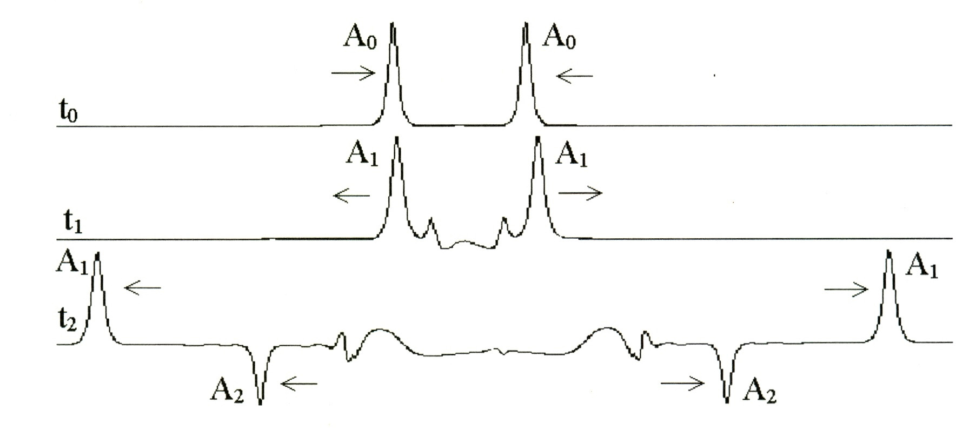
Рис. 2.4
Приведенные на рис.2.4 результаты соответствуют расщеплению первичной волны (A₀) на две вторичные ( A₁ и A₂). Следует отметить, что соотношение A₀ - A₁ сохраняется, даже тогда, когда отсутствует эффект расщепления, а наблюдается неупругое взаимодействие первичных волн (при $Δ_{\text{кр}}<0,\text{98}$). При больших энергиях взаимодействия ($Δ>0,\text{99}$) расщепление
происходит на большее количество вторичных волн.
На рис. 2.5 показан процесс встречного столкновения однополярных солитонов, движущихся со скоростью линейной крутильной волны. На рис. 2.6 и 2.7 столкновение солитонов происходит со скоростью равной 0.9 и 1.8 скорости линейной крутильной волны соответственно. В этих случаях в результате столкновения солитоны расщепляются.
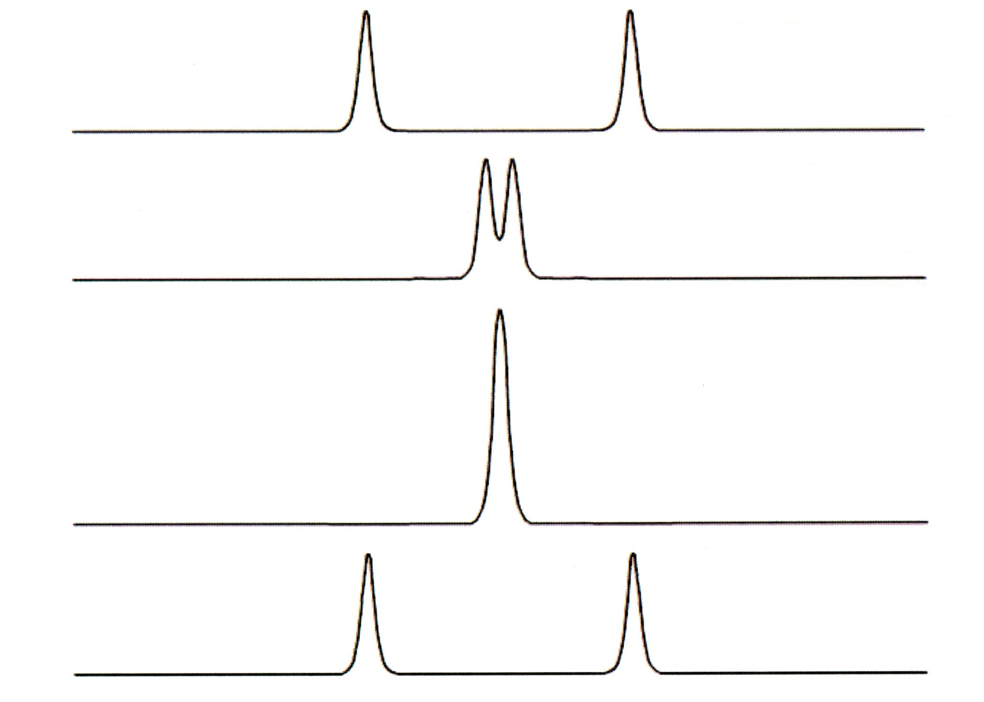

Рис. 2.5 Встречное взаимодействие однополярных солитонов, распространяющихся со скоростью линейной волны.
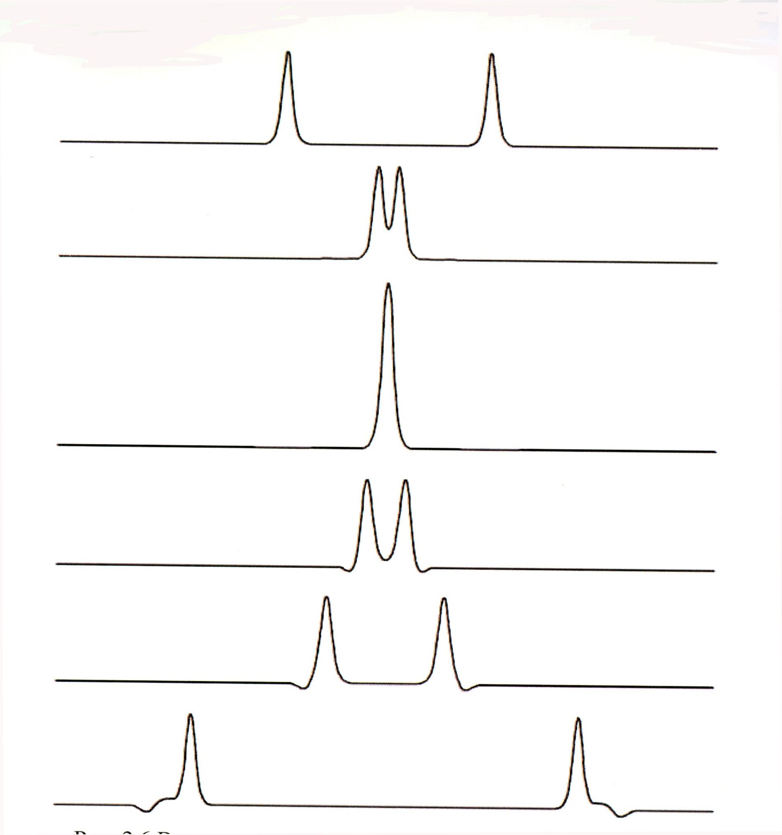

Рис. 2.6 Встречное взаимодействие однополярных солитонов, распространяющихся со скоростью меньшей скорости линейной волны
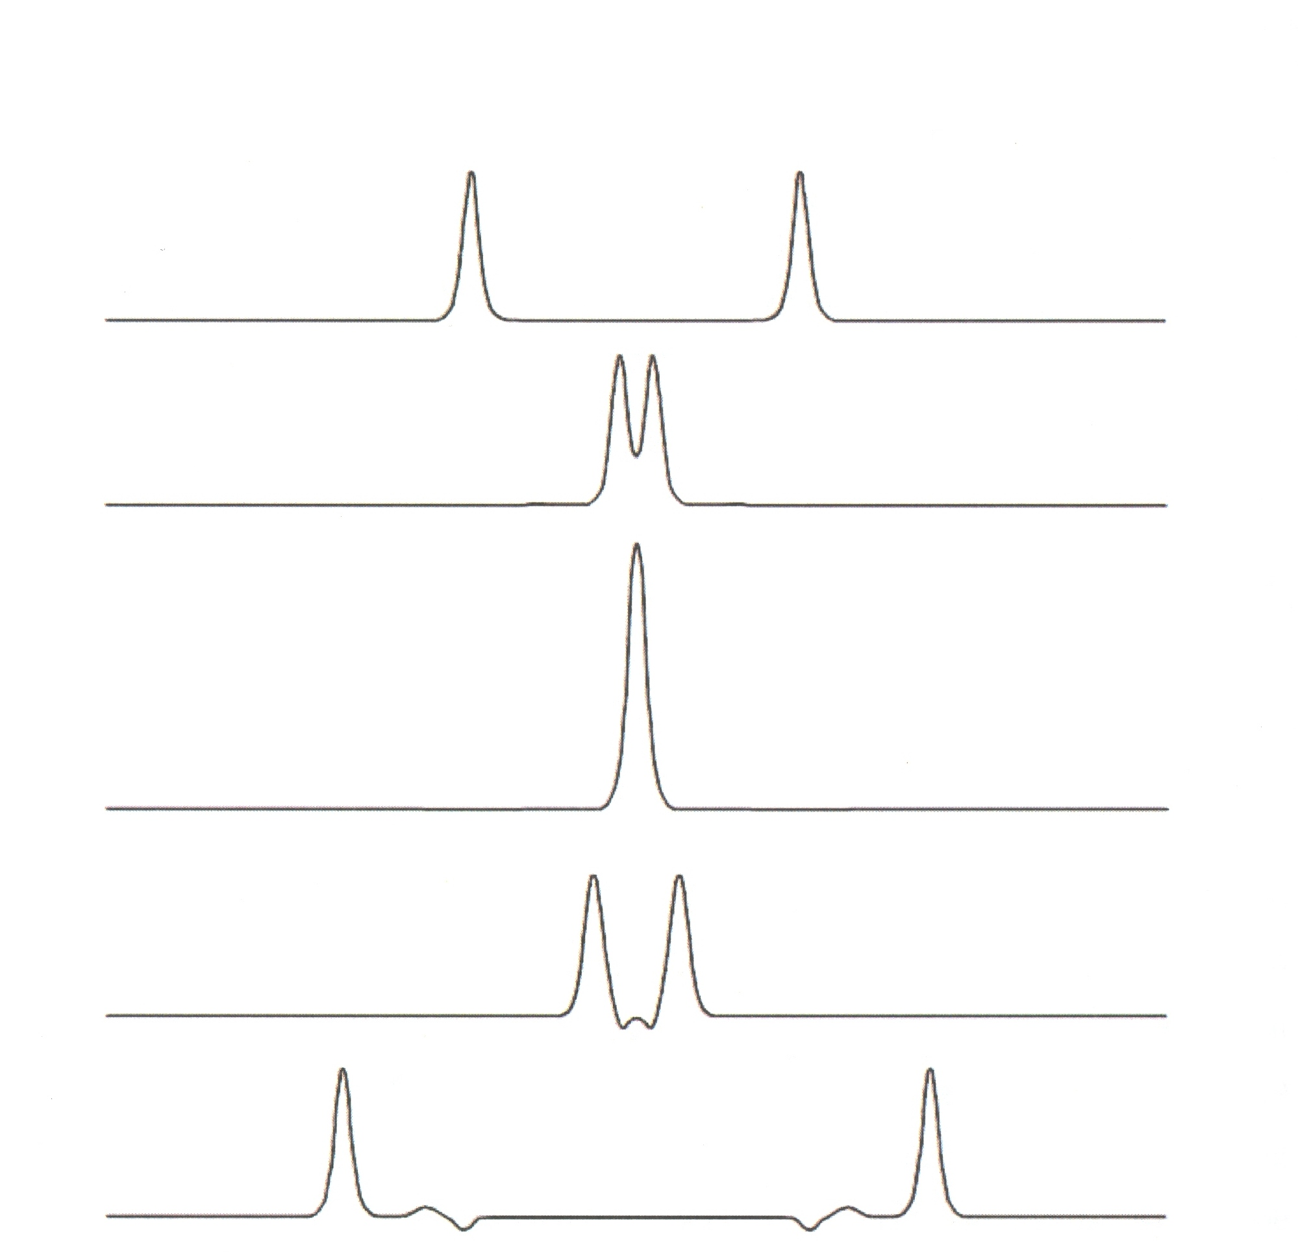
Рис. 2.7 Встречное взаимодействие однополярных солитонов, распространяющихся со скоростью большей скорости линейной волны
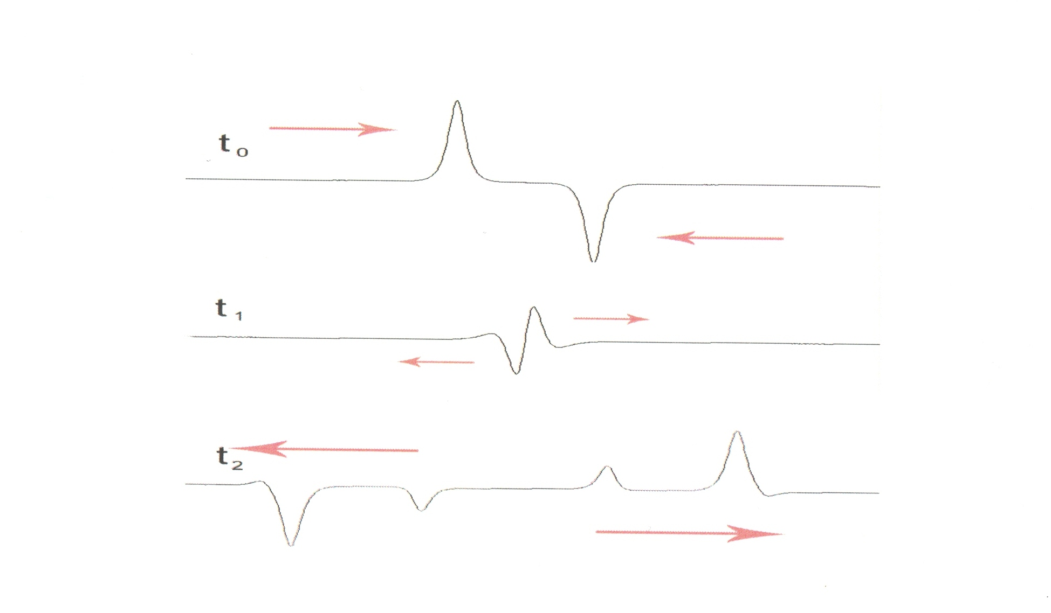
Рис.2.8
Аналогичные эффекты обнаруживаются в результате численного моделирования встречного столкновения разнополярных локализованных волн квазисолитонов (рис. 2.8-2.10). В этом случае расщепление разнополярных волн наблюдается при меньших значениях энергии, чем однополярных. На рис. 2.9 показан процесс встречного взаимодействия разнополярных солитонов, движущихся со скоростью линейной волны, а на рис. 2.10 встречное взаимодействие солитонов происходит со скоростью равной 0.9 скорости линейной крутильной волны.
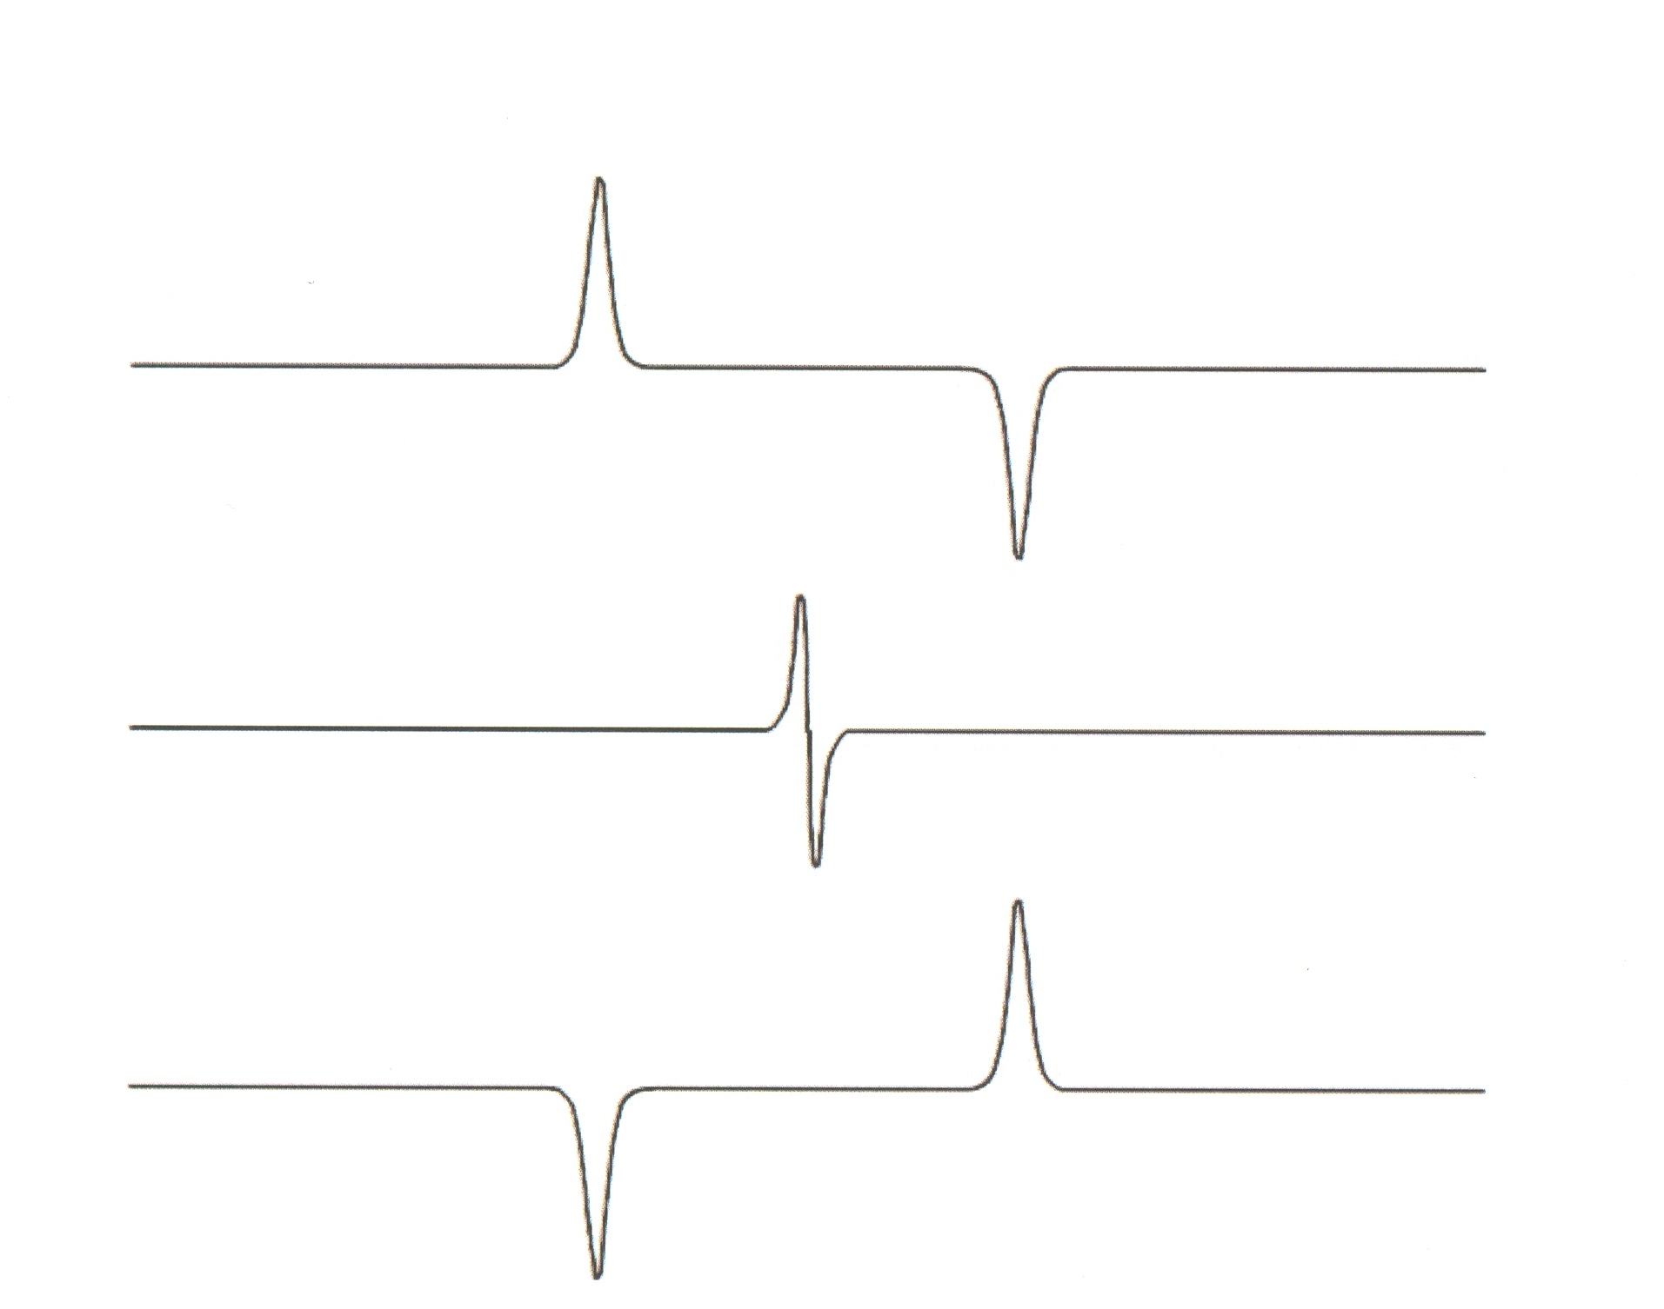
Рис. 2.9 Встречное взаимодействие разнополярных солитонов, распространяющихся со скоростью линейной волны.
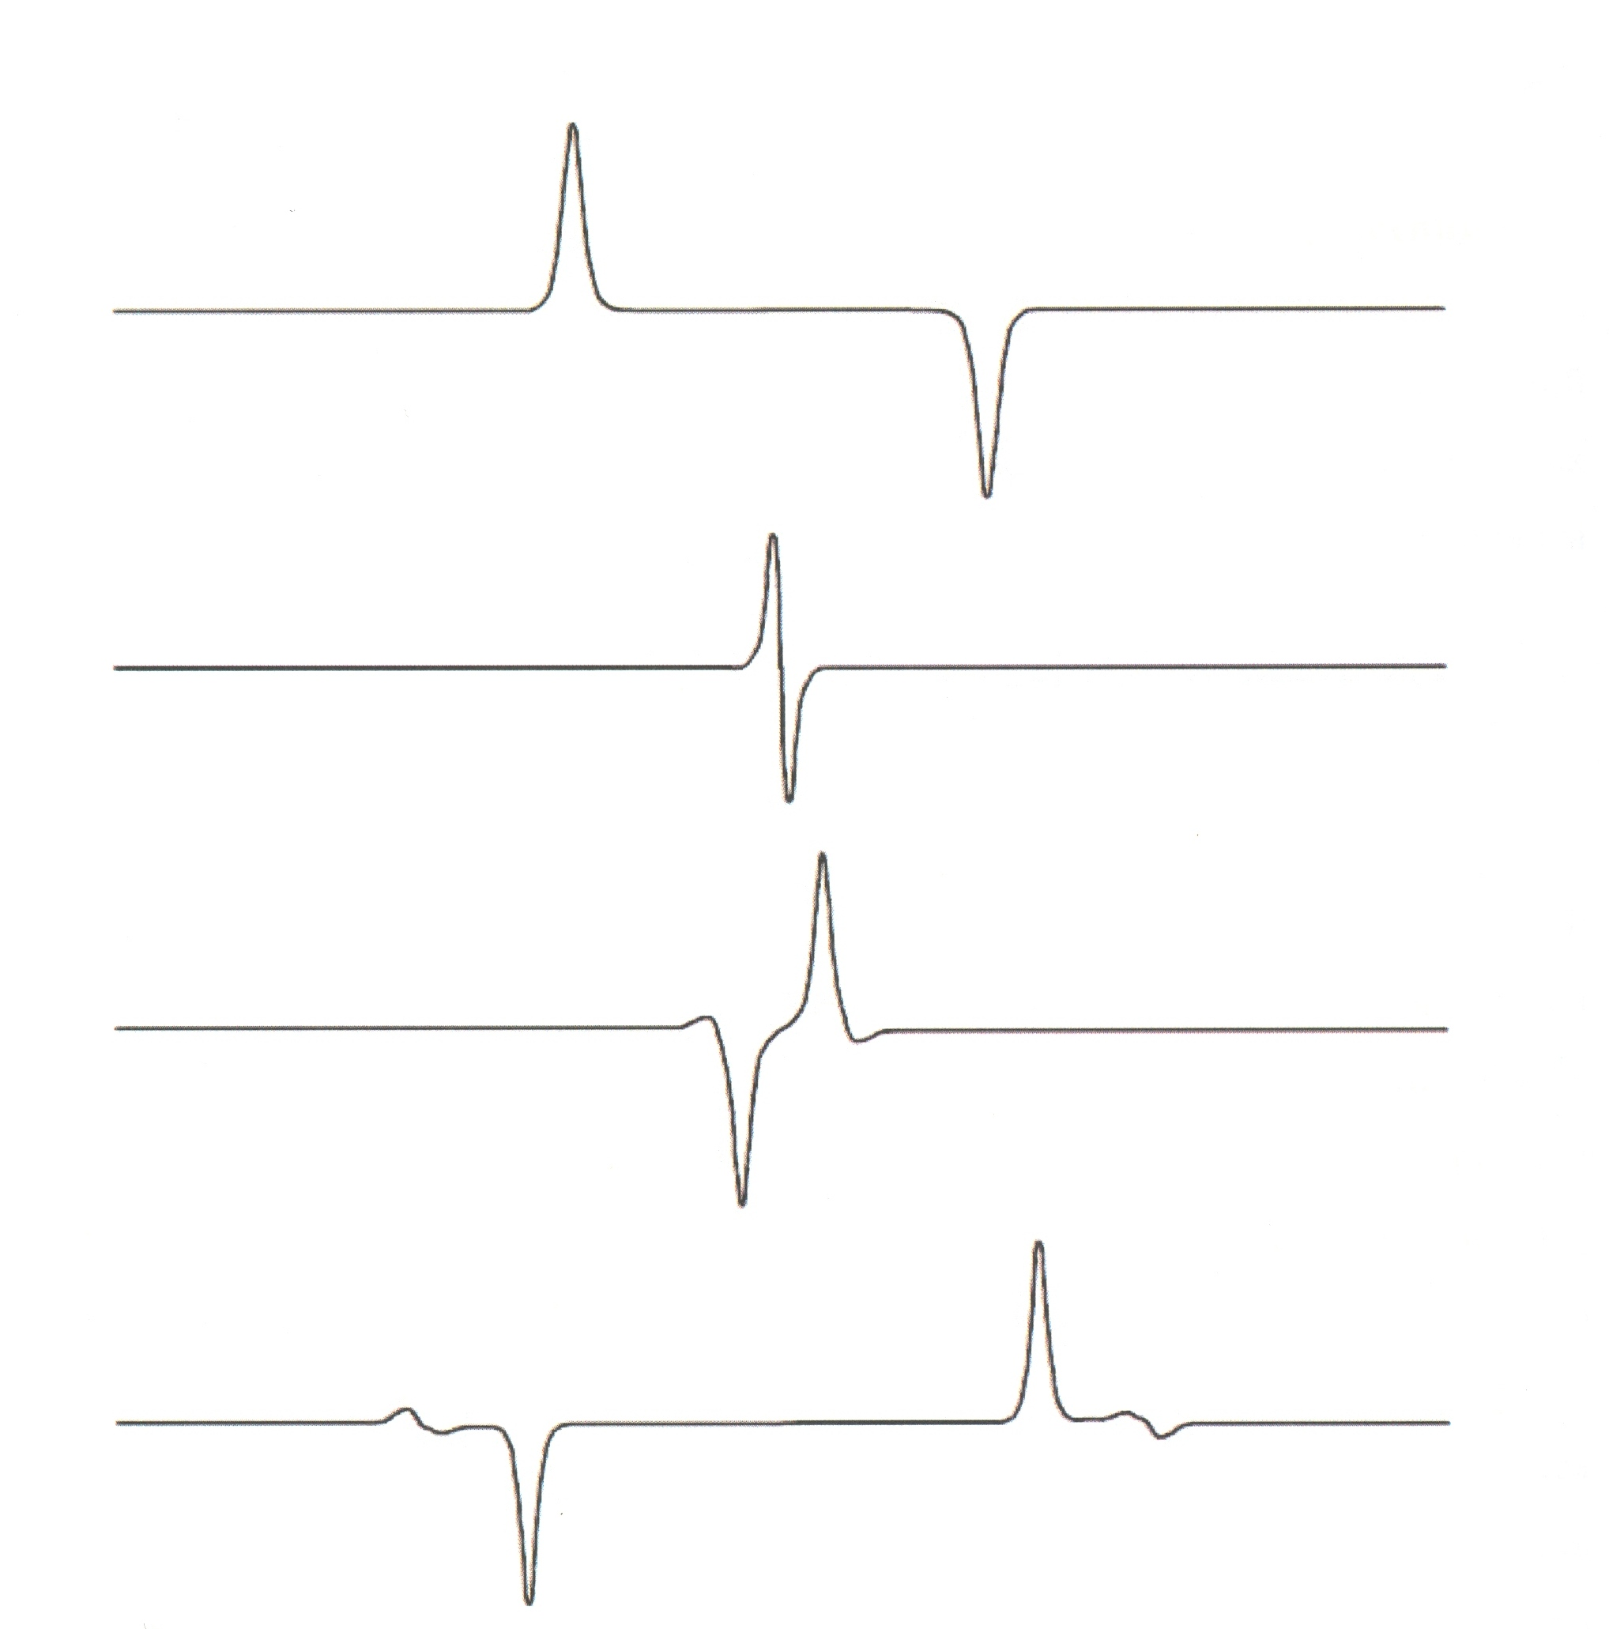
Рис. 2.10 Встречное взаимодействие разнополярных солитонов, распространяющихся со скоростью меньшей скорости линейной волны.

2.4. Результаты экспериментальных исследований взаимодействия
солитоноподобных волн при встречном столкновении.
В работе [52] приводятся результаты экспериментальных исследований взаимодействия нелинейных солитоноподобных волн при поперечных колебаниях тонкой резиновой ленты. Были выявлены два различных варианта встречных столкновений.
Экспериментальное устройство.
Выбор резиновой ленты в качестве исследуемой одномерной определенной системы вызван малой скоростью распространения в ней поперечных волн (с= 10-15м/с). Это дает возможность работать в диапазоне низких частот, при которых потери, связанные с внутренним трением пренебрежимо малы. Интенсивные поперечные волны были возбуждены, получены и зафиксированы без особых усилий. Устройство состояло из резиновой ленты, зафиксированной вертикально и растянутой с силой Т₀. Фторопластовый поршень (ползун), будучи подвижной границей, перемещался вдоль ленты около ее нижнего конца. В поршне была вырезана узкая щель размером (l,5-2)h (h - толщина ленты), что позволило ему скользить по ленте без трения и не менять ее натяжения, то есть поршень был "прозрачен" для продольных волн, в то время, как поперечные волны отражались от движущейся границы почти полностью. Поршень выполнял обратно-поступательные движения, сопровождающиеся синусоидальным законом с амплитудой Дl= (1,5 -16)·10⁻² и плавно увеличиваемой частотой щ/2р = (5-35)Гц. Длина ленты l₀, измеренная от верхней жестко закрепленной опоры до середины подвижной границы, была равна (0,8-1,2) м, ее толщина h = (0,5-1,2) ·10⁻³ м,
ширина b = 5·10⁻² м, удельный вес (плотность) с= 1,2·10³ кг/м³. Волны поперечного смещения, бегущие вверх и вниз по ленте, были зарегистрированы при помощи камеры высокоскоростной съемки, способной делать 600-2000 кадров в секунду.
Источник поперечных волн в системе - движущаяся граница (поршень). Известно два механизма возбуждения. Первый случай наблюдается, когда поршень движется со скоростью, меньшей скорости распространения поперечных волн. В этом случае колебания возбуждаются в зонах параметрической неустойчивости системы с периодически колеблющейся границей. Резонансное усиление эффектов для волны наблюдается в момент ее отражения от противоположной подвижной границы. Второй механизм реализуется, когда поршень движется со скоростью, превышающей скорость распространения поперечных волн. В этом случае (аналогично газовой динамике) он рассматривается как источник, возбуждающий ударные волны, движущиеся в резиновой ленте.
Ниже предложены результаты эксперимента по исследованию нелинейных волновых процессов на установке, описанной выше. Поскольку исследуемая система обладает кубической нелинейностью, может быть проанализировано взаимодействие между нелинейными уединенными волнами не только различных амплитуд, но и обладающих различной полярностью.
В ходе эксперимента было выявлено два качественно различных типа взаимодействия нелинейных волн: слабое нелинейное взаимодействие, наблюдаемое в случае, когда максимальная скорость перемещения границы v_{max}=щДl ниже скорости распространения поперечной волны с, и сильное нелинейное взаимодействие при v_{max} > с, когда в ленте были возбуждены ударные поперечные волны с амплитудами, превосходящими амплитуды слабо нелинейных волн в 5-6 раз.

2.5. Стационарные волны в стержне при наличии квадратичной нелинейности.

Рассмотрим уравнение из (1.9), перепишем его в безразмерных величинах и оставим слагаемые, дающие основной вклад, получим уравнение
$θ_{\text{tt}}^{''}−c_{τ}^{2}\frac{I_{k}}{I_{p}}\left(1+αθ_{x}^{}\right)θ_{\text{xx}}^{''}+c_{ℓ}^{2}\frac{I_{α}}{I_{p}}θ_{\text{xxxx}}^{''''}−\frac{I_{α}}{I_{p}}θ_{\text{xxtt}}^{''''}+\frac{3c_{ℓ}^{2}I_{α}^{}}{c_{τ}^{2}I_{k}}θ_{\text{xx}}^{''}θ_{\text{xxxx}}^{''''}=0$, (2.5)
где $α=\frac{3\left({λI}_{3}+2μI\right)}{2{μI}_{R}}$- коэффициент нелинейности.
Сделаем замену $ξ=x−\text{vt}$
$\frac{∂}{∂t}=−v\frac{d}{dξ}$,$\frac{∂}{∂x}=\frac{d}{dξ}$
$θ_{\text{ξξ}}^{''}\left(v^{2}−1\right)+θ_{\text{ξξξξ}}^{''''}\left(\frac{c_{ℓ}^{2}I_{α}}{c_{τ}^{2}I_{k}}−\frac{I_{α}v^{2}}{I_{p}}\right)+\frac{3c_{ℓ}^{2}I_{α}^{}}{c_{τ}^{2}I_{k}}θ_{\text{ξξ}}^{''}θ_{\text{ξξξξ}}^{''''}=0$ , (2.6)
$θ_{\text{ξξ}}^{''}=ϕ$
$ϕ_{\text{ξξ}}+\frac{ϕ\left(−1+v\right)}{\frac{c_{ℓ}^{2}I_{α}}{c_{τ}^{2}}−\frac{I_{α}v^{2}}{I_{p}}+\frac{3c_{ℓ}^{2}I_{α}^{}}{c_{τ}^{2}I_{k}}ϕ}=0$, (2.7)
Найдём условие, при котором выражение (2.7) можно разложить в ряд Тейлора.
$$ϕ_{\text{ξξ}}+\frac{ϕ\left(−1+v\right)}{\frac{c_{ℓ}^{2}I_{α}}{c_{τ}^{2}I_{k}}\left(1−\frac{c_{τ}^{2}I_{k}v^{2}}{I_{p}c_{ℓ}^{2}}\right)\left(1+\frac{3I_{α}^{}ϕ}{I_{α}\left(1−\frac{v^{2}c_{τ}^{2}I_{k}}{I_{p}c_{ℓ}^{2}}\right)}\right)}=0$$
обозначим $\frac{c_{ℓ}}{c_{τ}}\sqrt{\frac{I_{p}}{I_{k}}}=c$ и получим $\frac{3I_{α}^{}ϕ}{I_{α}\left(1−\frac{v^{2}}{c^{2}}\right)}≤1$, $ϕ≤\frac{I_{α}\left(1−\frac{v^{2}}{c^{2}}\right)}{3I_{α}^{}}$.
Разложим уравнение (2.7) в ряд Тейлора, оставив слагаемые порядка $O\left(ϕ\right)$:
$ϕ_{\text{ξξ}}+\frac{ϕ\left(1−v\right)}{\frac{c_{ℓ}^{2}I_{α}}{c_{τ}^{2}I_{k}}−\frac{I_{α}v^{2}}{I_{p}}}−ϕ^{2}\frac{\frac{\left(1−v\right)3c_{ℓ}^{2}I_{α}^{}}{c_{τ}^{2}I_{k}}}{{\left(\frac{c_{ℓ}^{2}I_{α}}{c_{τ}^{2}I_{k}}−\frac{I_{α}v^{2}}{I_{p}}\right)}^{2}}=0$ (2.8)
Обозначим $\frac{1−v}{\frac{c_{ℓ}^{2}I_{α}}{c_{τ}^{2}I_{k}}−\frac{I_{α}v^{2}}{I_{p}}}=a$, $−\frac{\frac{\left(1−v\right)3c_{ℓ}^{2}I_{α}^{}}{c_{τ}^{2}I_{k}}}{{\left(\frac{c_{ℓ}^{2}I_{α}}{c_{τ}^{2}I_{k}}−\frac{I_{α}v^{2}}{I_{p}}\right)}^{2}}=b$
Умножив уравнение (2.8) на $ϕ_{ξ}$, получим его первый интеграл:
$\frac{1}{2}{\left(\frac{dϕ}{dξ}\right)}^{2}=E−\frac{ϕ^{2}}{2}a−\frac{ϕ^{3}}{3}b$ (2.9)
где Е - константа интегрирования, имеющая смысл начальной энергии, а
функция $f\left(ϕ\right)=\frac{ϕ^{2}}{2}a+\frac{ϕ^{3}}{3}b$имеет смысл потенциальной энергии. Т.о. уравнение (2.9) можно интерпретировать как закон сохранения энергии для ангармонического осциллятора. Полученное уравнение допускает разделение переменных:
$\sqrt{2}dξ=\frac{dϕ}{\sqrt{E−f\left(ϕ\right)}}$ (2.10)
Оно имеет ограниченные решения при условии, что $E−f\left(ϕ\right)>0$. Решения будут периодическими, если функция $E−f\left(ϕ\right)$принимает положительные значения между двумя своими вещественными нулями. Эта функция является кубическим полиномом и может иметь либо три вещественных корня, либо один вещественный корень. В случае наличия одного вещественного корня решения (2.10) будут неограниченными. В дальнейшем полагаем, что полином $E−f\left(ϕ\right)$
имеет три действительных корня $ϕ_{1,2,3}$, для которых зададим следующий порядок величин: $ϕ_{1}≥ϕ_{2}≥ϕ_{3}$.
Выразим полином $E−f\left(ϕ\right)$ через корни $ϕ_{1,2,3}$:
$E−\frac{ϕ}{2}a−\frac{ϕ^{3}}{3}b=−\frac{1}{3}b\left(ϕ−ϕ_{1}\right)\left(ϕ−ϕ_{2}\right)\left(ϕ−ϕ_{3}\right)$ (2.11)
Корни полинома связаны между собой соотношениями:
$$ϕ_{1}+ϕ_{2}+ϕ_{3}=−\frac{3}{2}\frac{a}{b}$$
$ϕ_{1}ϕ_{2}+ϕ_{1}ϕ_{3}+ϕ_{2}ϕ_{3}=0$ (2.12)
$$ϕ_{1}ϕ_{2}ϕ_{3}=\frac{3E}{b}$$
и зависят от коэффициентов уравнения (2.8) и начальной энергии Е. Кроме того, вещественные корни кубического полинома могут быть различными или любые два из них могут совпадать, что приводит к качественно различным типам решении уравнения (2.10).
Для нахождения ограниченных решений уравнение (2.10) перепишем с учетом разложения (2.11) в виде
$\sqrt{2}dξ=\frac{dϕ}{\sqrt{−\frac{b}{3}\left(ϕ−ϕ_{1}\right)\left(ϕ−ϕ_{2}\right)\left(ϕ−ϕ_{3}\right)}}$ (2.13)
и проанализируем полученное уравнение в зависимости от знаков коэффициентов и значения константы интегрирования Е.
$$a=\frac{1−v}{\frac{c_{ℓ}^{2}I_{α}}{c_{τ}^{2}I_{k}}−\frac{I_{α}v^{2}}{I_{p}}}=\frac{1−v}{\frac{c_{ℓ}^{2}I_{α}}{c_{τ}^{2}I_{k}}\left(1−\frac{I_{k}v^{2}c_{τ}^{2}}{I_{p}c_{ℓ}^{2}}\right)}=\frac{1−v}{\frac{c_{ℓ}^{2}I_{α}}{c_{τ}^{2}I_{k}}\left(1−\frac{{\text{vc}}_{τ}}{c_{ℓ}}\sqrt{\frac{I_{k}}{I_{p}}}\right)\left(1+\frac{{\text{vc}}_{τ}}{c_{ℓ}}\sqrt{\frac{I_{k}}{I_{p}}}\right)}$$
И т.к. $\frac{c_{ℓ}}{c_{τ}}\sqrt{\frac{I_{p}}{I_{k}}=c}$, т.о. $a=\frac{1−v}{\frac{I_{α}}{I_{p}}\left(c−v\right)\left(c+v\right)}$ $b=\frac{3I_{α}^{}\left(1−v\right)}{I_{α}\left(1−\frac{v^{2}}{c^{2}}\right)}$.
Рассмотрим случай для тонкой упругой полосы, ширина которой $2H$ во много раз превышает ее толщину $2h$, функция депланации выражается формулой $Ф\left(y,z\right)=−\text{yz}$ [93], полярный момент инерции и момент кручения
выражаются формулами $I_{α}=\frac{\text{64}}{9}H^{3}h^{3}$, $I_{k}=\frac{\text{16}}{3}{\text{Hh}}^{3}$, а их отношение равно $\frac{I_{α}}{I_{k}}=4H^{2}$. Значение $I_{α}^{}=−\text{16}H^{4}h^{4}$, а отношение $\frac{I_{α}^{}}{I_{α}}=−\frac{9}{4}\text{hH}$.
Рассмотрим значения коэффициентов а и b в зависимости от v
1) при $v<1$коэффициент $a>0$и $b<0$.
2) при $1<v<c$коэффициент $a<0$и $b>0$.
3) при $v>c$коэффициент $a>0$и $b<0$.
В случае когда $a>0$и $b<0$функция потенциальной энергии $f\left(ϕ\right)=\frac{a^{2}}{2}ϕ^{2}+\frac{b}{3}ϕ^{3}$
имеет локальный минимум $f_{\text{min}}=0$ при $ϕ=0$и локальный максимум
$f_{\text{max}}=\frac{a^{3}}{6b^{2}}$ при $ϕ=−\frac{a}{b}$. Поэтому точка (0,0) на фазовой плоскости ($ϕ,φ_{χ}$)
является устойчивым положением равновесия типа «центр, а точка $\left(−\frac{a}{b},0\right)$ - неустойчивым положением типа «узел». На рисунке 2.11,а показана функция потенциальной энергии f(ц) и полином $E−f\left(ϕ\right)$при различных значениях константы интегрирования Е, а на рисунке 2.11,б показаны соответствующие фазовые траектории.
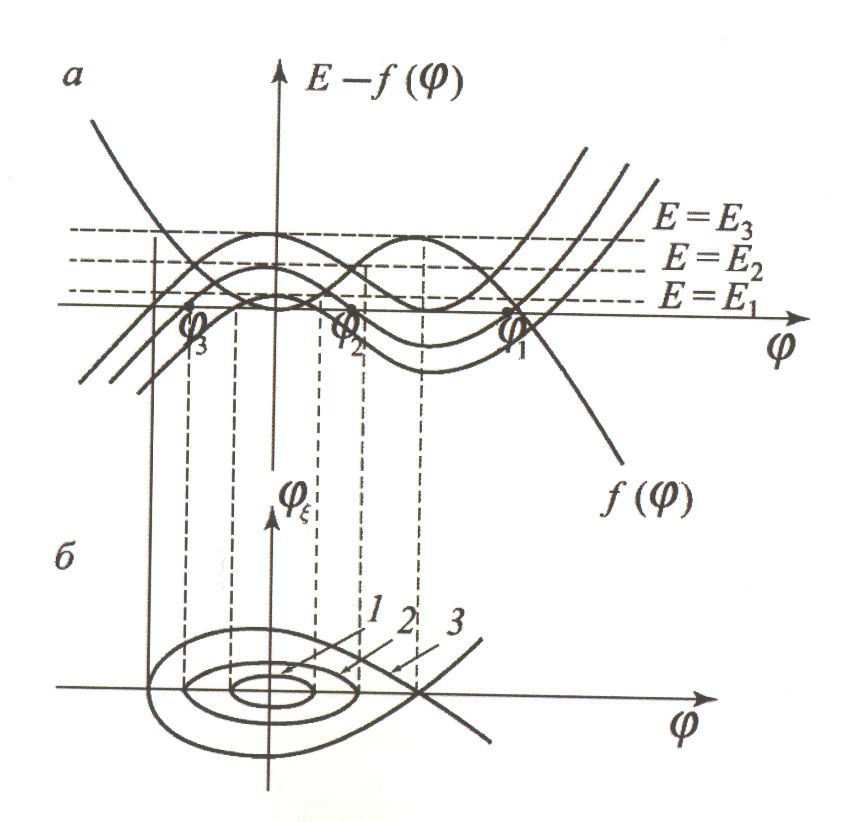
Рис. 2.11
При этом полином $E−f\left(ϕ\right)$имеет три действительных корня, если значения константы интегрирования Е выбирать из интервала $0<E<\frac{a^{3}}{6b^{2}}$. При Е = f_{min}„ совпадают два меньших корня полинома ц₂ и ц₃, а при Е = f_{max} совпадают два его больших корня ц₁ и ц₂, причем положительные значения полинома находятся между его меньшими корнями, т.е. $E−f\left(ϕ\right)$> 0 при
$ϕ_{3}<ϕ<ϕ_{2}$ (рис.2.12, а,б,в).
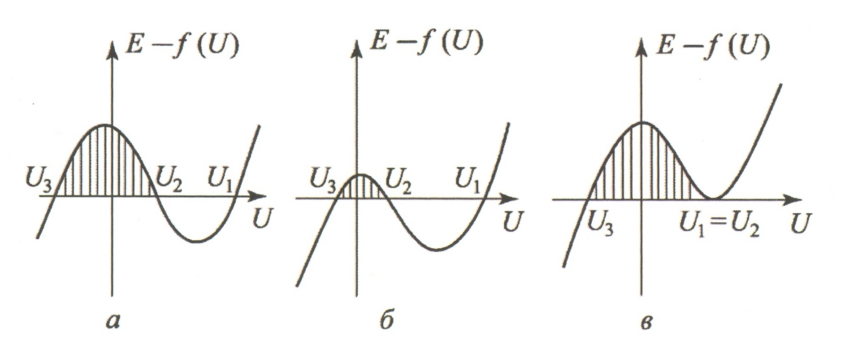
Рис. 2.12
При $f_{\text{min}}<E=E_{2}<f_{\text{max}}$в системе, описываемой уравнением (2.10), происходят периодические колебания, соответствующие на фазовой плоскости движениям по замкнутым траекториям вблизи сепаратрисы ( фазовая траектория 2, рис. 2.11, б). Ограниченные решения уравнения(2.13) существуют в области $ϕ_{3}<ϕ<ϕ_{2}$ (рис.2.12,а). В этом случае с помощью замены
$Y=\frac{ϕ−ϕ_{3}}{ϕ_{2}−ϕ_{3}}$ $0≤Y^{2}≤1$ (2.14)
И интегрирования уравнение (2.13) приводится к неполному эллиптическому интегралу первого рода
$\sqrt{−\frac{b}{6}\left(ϕ_{1}−ϕ_{3}\right)}\left(ξ−ξ_{0}\right)=\int_{0}^{Υ}{\frac{dΥ}{\sqrt{\left(1−Υ^{2}\right)\left(1−s^{2}Y^{2}\right)}}}$ (2.15)
где введено обозначение $s^{2}=\frac{ϕ_{2}−ϕ_{3}}{ϕ_{1}−ϕ_{3}}$, $\left(0≤s^{2}≤1\right)$. Обращая эллиптический интеграл при $Y=0$,$ξ_{0}=0$, получим решение, описывающее периодические колебания:
$ϕ\left(ξ\right)=ϕ_{3}+\left(ϕ_{2}−ϕ_{3}\right){\text{sn}}^{2}\left(\sqrt{−\frac{b}{6}\left(ϕ_{1}−ϕ_{3}\right)},s\right)$ (2.16)
В выражении (2.16) введем следующие обозначения:
$A=ϕ_{2}−ϕ_{3}$, $s^{2}=\frac{ϕ_{2}−ϕ_{3}}{ϕ_{1}−ϕ_{3}}$, $ω=\sqrt{−\frac{b}{6}\left(ϕ_{1}−ϕ_{3}\right)}=\sqrt{−\frac{\text{bA}}{{\text{65}}^{2}}}$, (2.17)
Где А -амплитуда колебаний, s - модуль эллиптической функции, являющийся коэффициентом нелинейных искажений формы колебаний $ϕ\left(ξ\right)$, $ω$ -аналог частоты. Колебания являются периодическими, их период равен:
$T=\frac{2K\left(s\right)}{ω}=\sqrt{−\frac{\text{24}}{\text{bA}}\text{sK}\left(s\right)}$ (2.18)
где $K\left(s\right)$ - полный эллиптический интеграл первого рода.
Решение (2.15) содержит параметры A$A, Y, s, K, ϕ_{1,2,3}, E$, которые связаны соотношением (2.16) и соотношениями между корнями кубического полинома (2.12). Если в качестве независимых переменных выбрать амплитуду колебаний А и коэффициент нелинейных искажений s, то решение примет вид
$ϕ\left(ξ\right)=−\frac{a}{2b}−A\left(\frac{1+s^{2}}{3s^{2}}\right)+{\text{Asn}}^{2}\left(\sqrt{−\frac{\text{bA}}{3s^{2}}ξ},s\right)$ (2.19)
Корни кубического полинома в этом случае имеют вид
$ϕ_{1}=−\frac{a}{2b}\left(2\text{cos}\frac{α}{3}+1\right)$, $ϕ_{2}=−\frac{a}{2b}\left(2\text{cos}\left(\frac{Ω}{3}+\frac{α}{3}\right)−1\right)$, $ϕ_{3}=−\frac{a}{2b}\left(2\text{cos}\left(\frac{Ω}{3}−\frac{α}{3}\right)−1\right)$,
где $α=\text{arccos}\left(1−\frac{\text{12}b^{2}}{a^{3}}E\right)$, $0≤E≤\frac{a^{3}}{6b^{2}}$. При Е=0 вспомогательная величина $α=0$, а
при $E=f_{\text{max}}=\frac{a^{3}}{6b^{2}}$ $α=π$.
Тогда параметры колебательного процесса - амплитуда А, частота ω, коэффициент нелинейных искажений формы колебаний s выражается следующим образом:
$A=−\sqrt{3}\frac{a}{b}\text{sin}\frac{α}{3}$, $s^{2}=\frac{2\text{sin}\frac{α}{3}}{\sqrt{3}\text{cos}\frac{α}{3}+\text{sin}\frac{α}{3}}$, $ω^{2}=\frac{α}{4}\left(\text{cos}\frac{α}{3}+\frac{1}{\sqrt{3}}\text{sin}\frac{α}{3}\right)$ (2.20)
Исключая из соотношений (2.20) величину α, получаем следующие связи между параметрами:
$A=−\frac{3a}{2b}\frac{s^{2}}{\sqrt{1−s^{2}+s^{4}}}$, $ω^{2}=\frac{a}{4\sqrt{1−s^{2}+s^{4}}}$,
а само решение (2.19), описывающее нелинейные периодические колебания ангармонического осциллятора представимо в виде
$ϕ\left(ξ\right)=\frac{A}{3s^{2}}\left(\sqrt{1−s^{2}+s^{4}}−1−s^{2}\right)+{\text{Asn}}^{2}\left(\text{ωξ},s\right)$. (2.21)
Вид решения приведен на рис. 2.13.
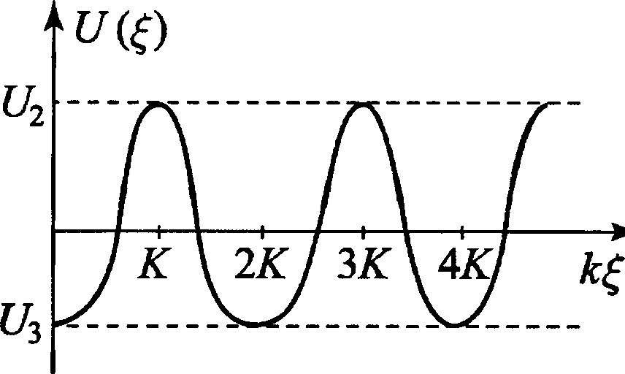
Рис. 2.13
При $E=E_{1}≈f_{\text{min}}$.уравнение (2.10) описывает квазигармонические колебания с малыми амплитудами вблизи положения равновесия типа «центр». При таких значениях Е меньшие корни полинома $E−f\left(ϕ\right)$ сближаются между собой, т.е. φ₂≈φ₃ и решения, существующие в малой области φ₃< φ <φ₂ (рис. 2.12,б), являются предельным случаем нелинейных периодических решений (2.21) при $s→0$и $A→0$:
$ϕ\left(ξ\right)=\frac{A}{2s^{2}}\left(\sqrt{1−s^{2}+s^{4}}−1−s^{2}\right)+A{\text{sin}}^{2}\left(\text{ωξ}\right)$ (2.22)
Учитывая, что при $s→0$$\sqrt{1−s^{2}+s^{4}}−1≈−\frac{3}{2}s^{2}$, a ${\text{sin}}^{2}\left(\text{ωξ}\right)=\frac{1}{2}\left(1−\text{cos}\left(2\text{ωξ}\right)\right)$, решение, описывающее уравнение ангармонического осциллятора вблизи положения равновесия имеет вид:
$ϕ\left(ξ\right)=\frac{1}{2}A\text{cos}\left(\text{ωξ}\right)$ (2.23)
При $E=f_{\text{max}}$уравнение (2.13) описывает колебания, которые на фазовой плоскости соответствуют движениям по сепаратрисе (фазовая траектория 3, рис. 2.11,б). В этом случае два больших корня φ₁и φ₂ полинома $E−f\left(ϕ\right)$совпадают, и область существования ограниченных решений расширяется: $ϕ_{3}<ϕ<ϕ_{2}=ϕ_{1}$, (рис. 2.12,в) Тогда уравнение (2.13) принимает вид:
$\sqrt{2}dξ=\frac{dϕ}{\left(ϕ−ϕ_{2}\right)\sqrt{−\frac{b}{3}\left(ϕ−ϕ_{3}\right)}}$ (2.24)
Применяя к нему замену (2.14) и интегрируя, получим сепаратрисное решение
$ϕ\left(ξ\right)=ϕ_{2}−\left(ϕ_{2}−ϕ_{3}\right)\text{sec}h^{2}\left(\sqrt{−\frac{b}{3}\left(ϕ−ϕ_{3}\right)ξ}\right)$ (2.25)
которое является еще одним предельным случаем нелинейных иодических решений (2.16) или (2.21) при $ϕ_{1}=ϕ_{2}$и $s=1$. Если в выражении (2.25) ввести обозначения
$A_{c}=ϕ_{2}−ϕ_{3}$ , $Δ=\sqrt{−\frac{6}{b\left(ϕ_{2}−ϕ_{3}\right)}}=\sqrt{−\frac{6}{{\text{bA}}_{c}}}$ (2.26)
где А_{с} - амплитуда колебания Δ - его длительность, и учесть, что $ϕ_{2}=−\frac{a}{b}$
то сепаратрисное решение можно представить в виде
$ϕ\left(ξ\right)=−\frac{a}{b}−A\text{sec}h^{2}\left(\frac{ξ}{Δ}\right)$ (2.27)
Через параметры исходного уравнения (2.8) амплитуда и длительность колебания выражаются следующим образом: $A_{c}=−\frac{3a}{2b}$, $Δ=\frac{2}{\sqrt{a}}$, поэтому сепаратрисное решение можно представить в $ϕ\left(ξ\right)=\left(\frac{2}{3}−\text{sec}h^{2}\left(\frac{ξ}{Δ}\right)\right)A_{c}$ (2.28)
Качественный вид этого решения приведен на рис.2.14.
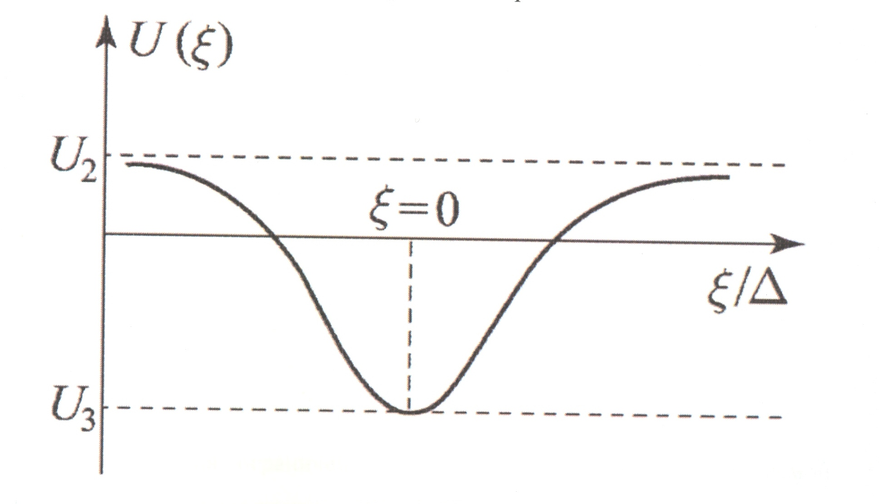
Рис. 2.14
Пусть $a<0$, $b>0$. В этом случае функция потенциальной энергии
$f\left(ϕ\right)=\frac{a}{2}ϕ^{2}+\frac{b}{3}ϕ^{3}$имеет локальный минимум $f_{\text{min}}=\frac{a^{3}}{6b^{2}}$ в точке $ϕ=−\frac{a}{b}$и локальный
максимум $f_{\text{max}}=0$при $ϕ=0$ (рис 2.15,а). На фазовой плоскости $\left(ϕ,ϕ_{ξ}\right)$точка $\left(−\frac{a}{b},0\right)$является устойчивым положением равновесии типа «центр», а точка (0,0) -неустойчивым положением равновесии типа «узел» (рис. 2.15,б).
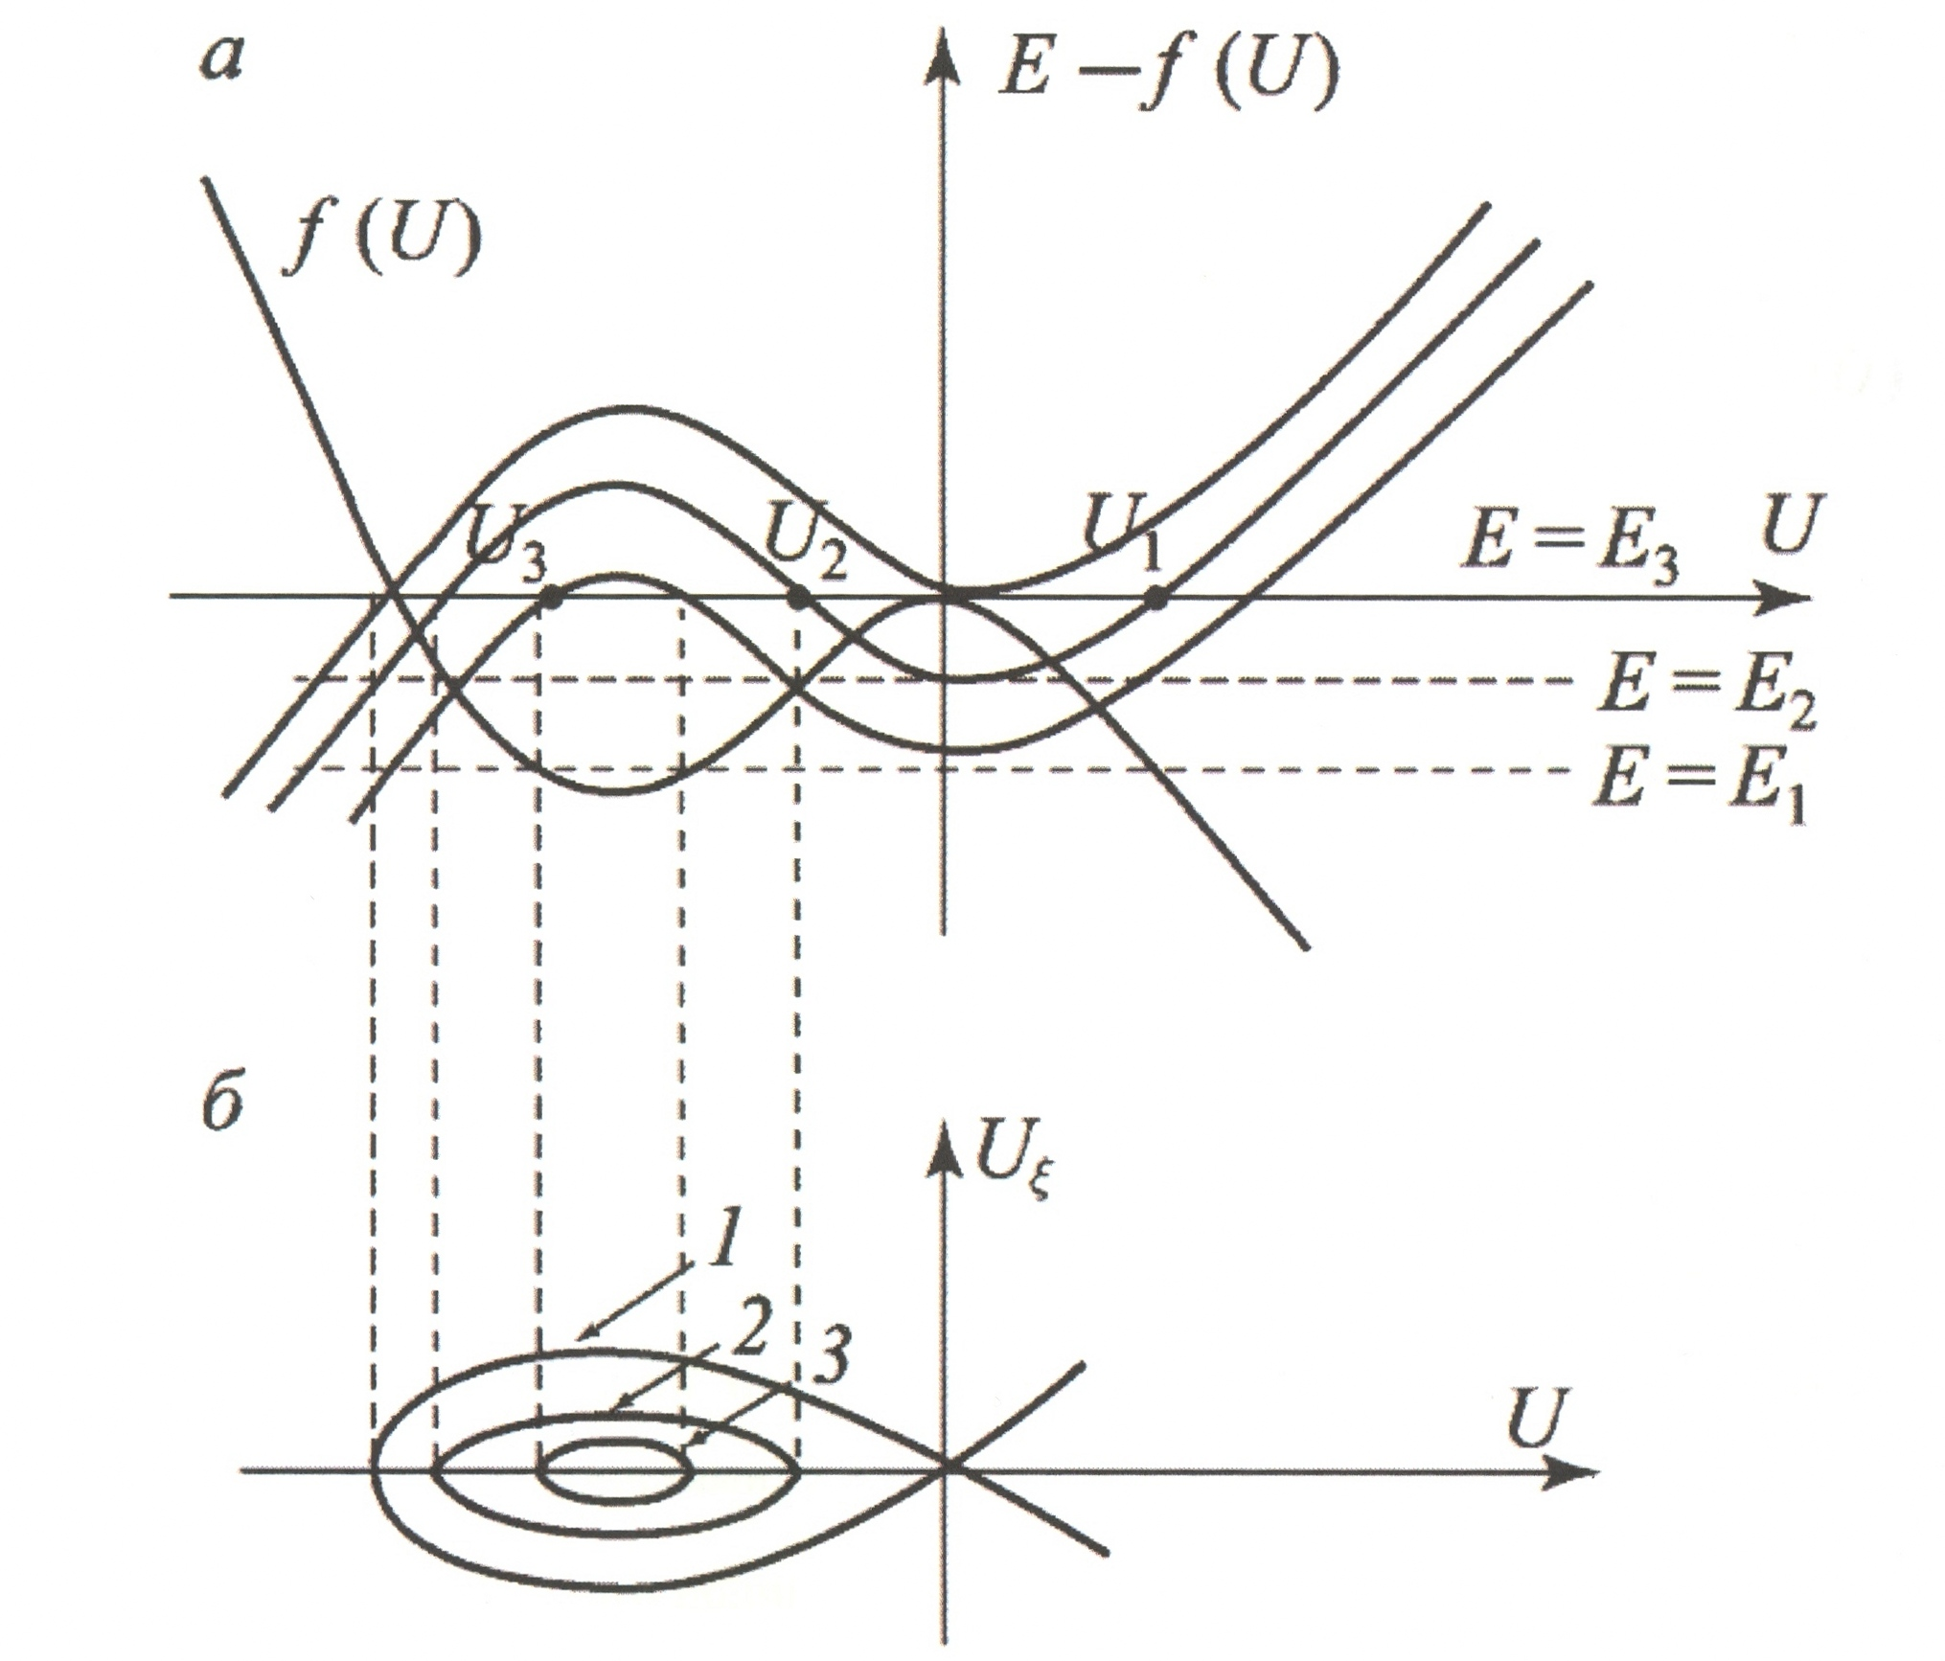
Рис. 2.15
Для существования ограниченных движений в системе, описываемой уравнением (2.16), начальная энергия должна изменяться в пределах $f_{\text{min}}≤E≤f_{\text{max}}$,причем при $E→f_{\text{min}}$будут наблюдаться квазигармонические колебания вблизи «центра», а при $E=f_{\text{max}}$ колебания на фазовой плоскости соответствуют движениям по сепаратрисе. Во всех этих случаях, соответственно, полином $E−f\left(ϕ\right)$ имеет либо три действительных корня, либо два совпадающих меньших корня φ₂ и φ₃, либо два совпадающих больших корня φ₁ и φ₂ (рис. 2.19,а,б,в). Из рисунков видно, что положительные значения этого полинома находятся в области между меньшими корнями, т.е. $E−f\left(ϕ\right)>0$ при $ϕ_{3}<ϕ<ϕ_{2}$. Поэтому, как и в предыдущем случае, все решения уравнения (2.13) находятся при помощи замены переменных (2.14).
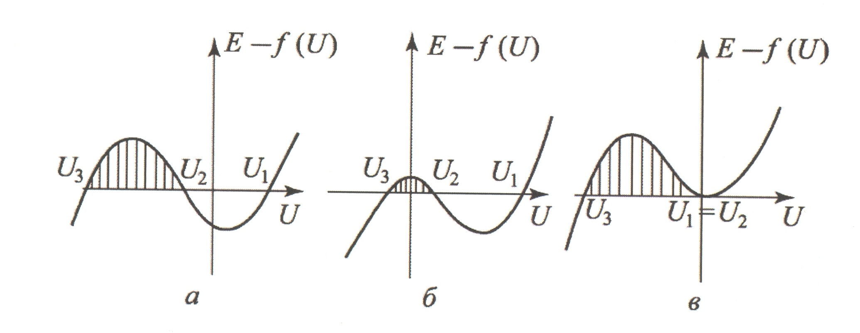
Рис. 2.16
При $f_{\text{min}}≤E=E_{2}≤f_{\text{max}}$ (фазовая траектория 2, рис. 2.15,б), нелинейные периодические колебания описываются выражениями (2.16) или (2.18), а амплитуда, частота колебаний и коэффициент нелинейных искажений формы колебаний связаны зависимостями (2.17).
Корни $ϕ_{1,2,3}$кубического полинома в этом случае имеют вид
$ϕ_{1}=\frac{a}{2b}\left(2\text{cos}\frac{α}{3}−1\right)$ , $ϕ_{2}=−\frac{a}{2b}\left(2\text{cos}\left(\frac{π}{3}+\frac{α}{3}\right)+1\right)$, $ϕ_{3}=−\frac{a}{2b}\left(2\text{cos}\left(\frac{π}{3}−\frac{α}{3}\right)+1\right)$, (2.28)
где $α=\text{arccos}\left(1−\frac{\text{12}b^{2}}{a^{3}}E\right)$, $\frac{a^{3}}{6b^{2}}≤E≤0$. Причем при $E=0$$α=π$, а при $E=f_{\text{min}}=\frac{a^{3}}{6b^{2}}$ $α=0$.
Подставляя найденные корни в соотношения (2.17), получаем следующие зависимости:
$A=\sqrt{3}\frac{a}{b}\text{sin}\frac{α}{3}$, $s^{2}=\frac{2\text{sin}\frac{α}{3}}{\sqrt{3}\text{cos}\frac{α}{3}+\text{sin}\frac{α}{3}}$, $ω^{2}=−\frac{a}{4}\left(\text{cos}\frac{α}{3}+\frac{1}{\sqrt{3}}\text{sin}\frac{α}{3}\right)$. (2.29)
Исключая из (2.29) вспомогательную величину α, получим новые связи между параметрами в решении (2.19):
$A=\frac{3a}{2b}\frac{s^{2}}{\sqrt{1−s^{2}+s^{4}}}$ , $ω^{2}=−\frac{a}{4\sqrt{1−s^{2}+s^{4}}}$ , (2.30)
а само решение можно представить в виде
$ϕ\left(ξ\right)=\frac{A}{3s^{2}}\left(\sqrt{1−s^{2}+s^{4}}−1−s^{2}\right)+{\text{Asn}}^{2}\left(\text{ωξ},s\right)$ (2.31)
Качественный вид периодического решения (2.31) представлен на рис. 2.17.
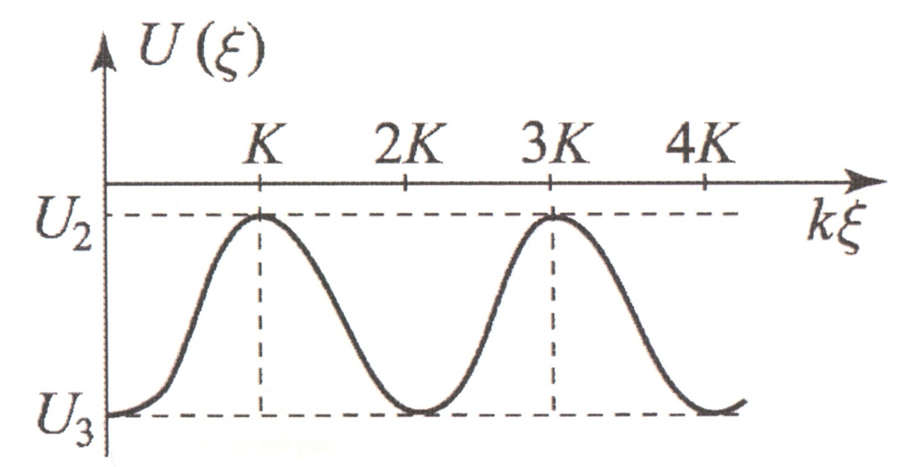
Рис. 2.17
При $E=E_{1}=f_{\text{min}}$ (фазовая траектории 1, рис. 2.15,б) периодические колебания вырождаются в квазигармонические с малыми амплитудами вблизи положений равновесия типа «центр», координаты которого на фазовой плоскости определяются величиной $\left(−\frac{a}{b},0\right)$. Квазилинейные решения являются предельным случаем нелинейных периодических решений (2.31) при $A→0$и ($\text{sn}\left(\text{ωξ},s\right)≈\text{sin}\left(\text{ωξ}\right)$:
$ϕ\left(ξ\right)=−\frac{A}{3s^{2}}\left(1+s^{2}\sqrt{1−s^{2}+s^{4}}\right)+A{\text{sin}}^{2}\left(\text{ωξ},s\right)$ (2.32)
Выражая из (2.30) величину $\frac{A}{3s^{2}}=\frac{a}{2b\sqrt{1−s^{2}+s^{4}}}$, решение (2.32) также можно представить в виде
$ϕ\left(ξ\right)=−\frac{a}{b}+\frac{A}{2}\left(1−\text{cos}\left(2\text{ωξ}\right)\right)$ (2.33)
При $E=E_{3}=0$ (фазовая траектории 3, рис 2.15,б), у полинома $E−f\left(ϕ\right)$ два больших корня $ϕ_{1}=ϕ_{2}=0$и сепаратрисное решение, получаемое из (2.25), принимает вид
$ϕ\left(ξ\right)=ϕ_{3}\text{sec}h^{2}\left(\sqrt{\frac{b}{6}}ϕ_{3}ξ\right)$ (2.34)
Вводя в (2.34) обозначения для амплитуды колебания
$A_{c}=−ϕ_{3}=\frac{3a}{2b}$ и его длительности $Δ=\sqrt{−\frac{6}{{\text{bA}}_{c}}}=\frac{2}{\sqrt{−a}}$, сепаратрисное решение можно представить в виде
$ϕ\left(ξ\right)=−\frac{A_{c}}{{\text{ch}}^{2}\left(\frac{ξ}{Δ}\right)}$ (2.35)
Качественный вид этого решения приведен на рис.2.18.
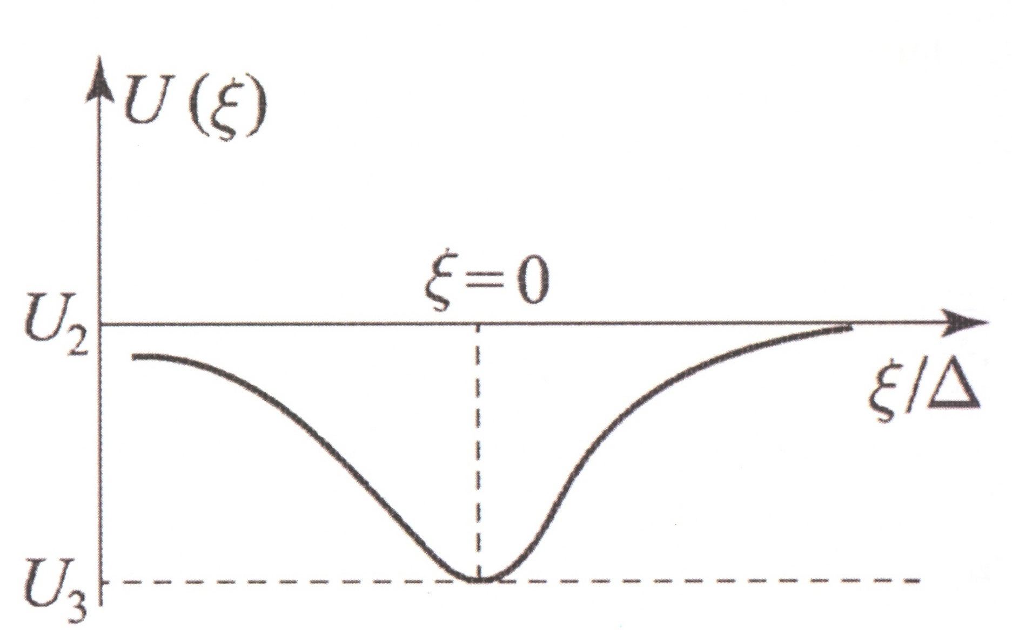
Рис. 2.18

3. Квазигармонические крутильные волны

3.1. Модуляционная неустойчивость крутильной волны
Рассмотрим уравнение (1.10)
Введем замену переменных $\tilde{X}=x\sqrt{\frac{I_{p}}{I_{α}}}$, $\tilde{t}={\text{tc}}_{τ}\sqrt{\frac{I}{I_{α}}}$, $\tilde{θ}=θ\sqrt{\frac{{αI}_{p}}{I_{α}}}$, позволяющую получить из (1.10) уравнение с одним свободным параметром:
$θ_{\text{tt}}^{''}−\left(1+θ_{x}^{}\right)θ_{\text{xx}}^{''}+c^{2}θ_{\text{xxxx}}^{''''}−θ_{\text{xxtt}}^{''''}=0$ (3.1)
Уравнение (3.1) записано в безразмерных переменных и знак «волна» над безразмерными переменными опущен.
Здесь безразмерный параметр $c=\frac{c_{ℓ}}{c_{τ}}\sqrt{\frac{I_{p}}{I_{k}}}$ равен отношению скоростей, с которыми распространялись бы продольные ($c_{ℓ}$) и крутильные ($c_{k}=c_{τ}\sqrt{\frac{I_{k}}{I_{p}}}$ волны, если бы в среде не было дисперсии. Скорость крутильной волны отличается от скорости волны сдвига $c_{τ}$ на постоянный множитель, зависящий от формы поперечного сечения и, как правило, меньше скорости волны сдвига. Это приводит к тому, что в уравнении (3.1) параметр С будет больше единицы. Будем искать решения уравнения (3.1) в следующем виде:
$θ=A\left(εx,εt\right)e^{i\left(ωt−\text{kx}\right)}+A^{}\left(εx,εt\right)e^{−i\left(ωt−\text{kx}\right)}$ (3.2)
Сохраняя члены не выше второго порядка малости для линейной части
и не выше первого для нелинейной части получим следующее уравнение:
$ε{\text{iA}}_{t}+{εA}_{x}\left(\frac{κ+2c^{2}κ^{3}−\text{ωκ}}{ω\left(1+κ^{2}\right)}\right)+ε\left(A_{\text{xx}}\left(\frac{1−6c^{2}κ^{2}}{2ω\left(1+k^{2}\right)}\right)+A_{\text{xt}}\frac{2\text{ωκ}}{ω\left(1+κ^{2}\right)}+A_{\text{tt}}\frac{1+κ^{2}}{2ω\left(1+κ^{2}\right)}\right)={\left|A\right|}^{2}A\frac{κ^{4}}{2ω\left(1+κ^{2}\right)}$
(3.3)
Так как слагаемое при $A_{x}$ равно групповой скорости, то будет целесообразна замена:
$$\begin{aligned}\left\{ξ=x−v_{\text{гр}}t | \right.\end{aligned}$$
${iε}^{2}A_{τ}+A_{\text{ξξ}}\frac{∂v_{\text{гр}}}{∂k}={\left|A\right|}^{2}A\frac{κ^{4}}{2ω\left(1+κ^{2}\right)}$ (3.4)
Найдём области неустойчивости для данной системы, используя критерий
(3.5):

$−\frac{1−6c^{2}κ^{2}+ω^{2}−4\text{ωκ}v_{\text{гр}}+\left(1+κ^{2}\right)v_{\text{гр}}^{2}}{2ω\left(1+κ^{2}\right)}⋅\frac{κ^{4}}{2ω\left(1+κ^{2}\right)}<0$$c=\frac{2\left(1−v\right)}{1−2v}$.
Область неустойчивости для (3.6) приведена на рисунке 3.1. При значениях волнового числа, меньших $κ^{}$ будет устойчивость, при остальных - неустойчивость.
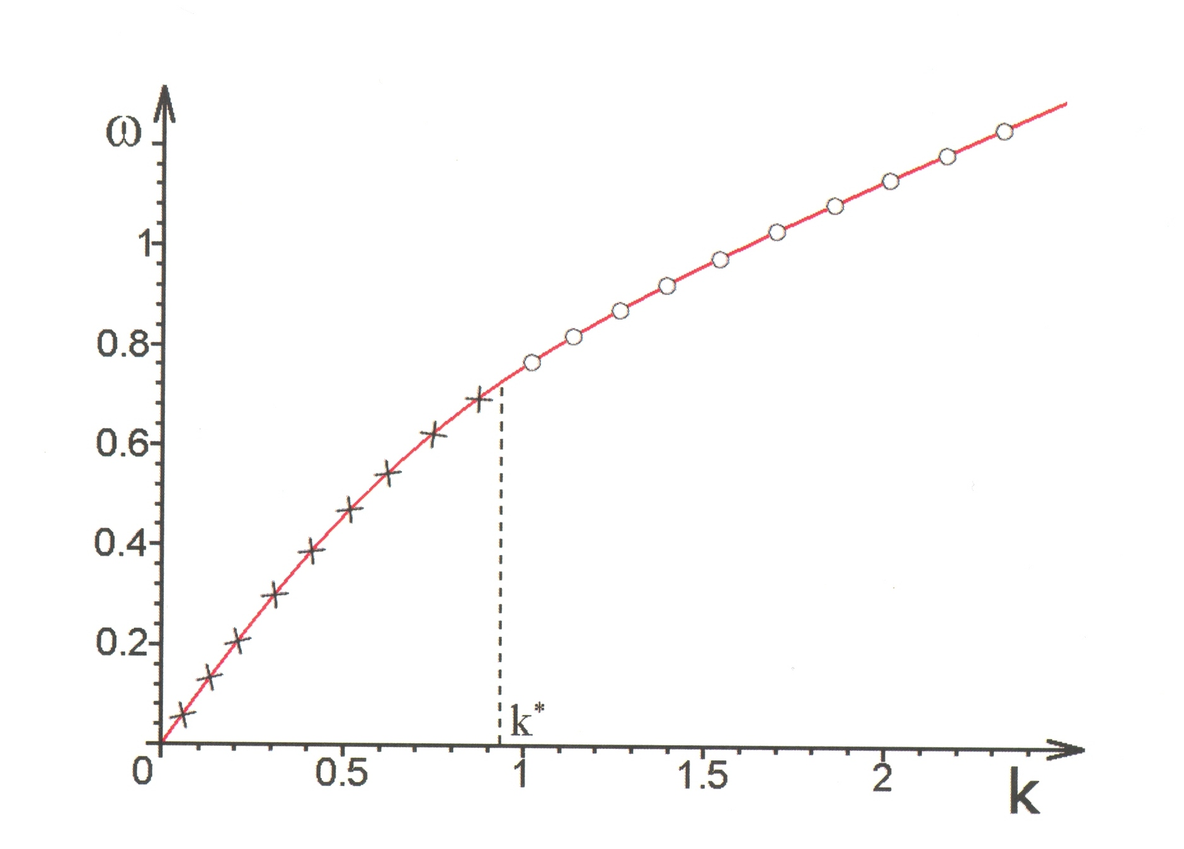
Рис.3.1
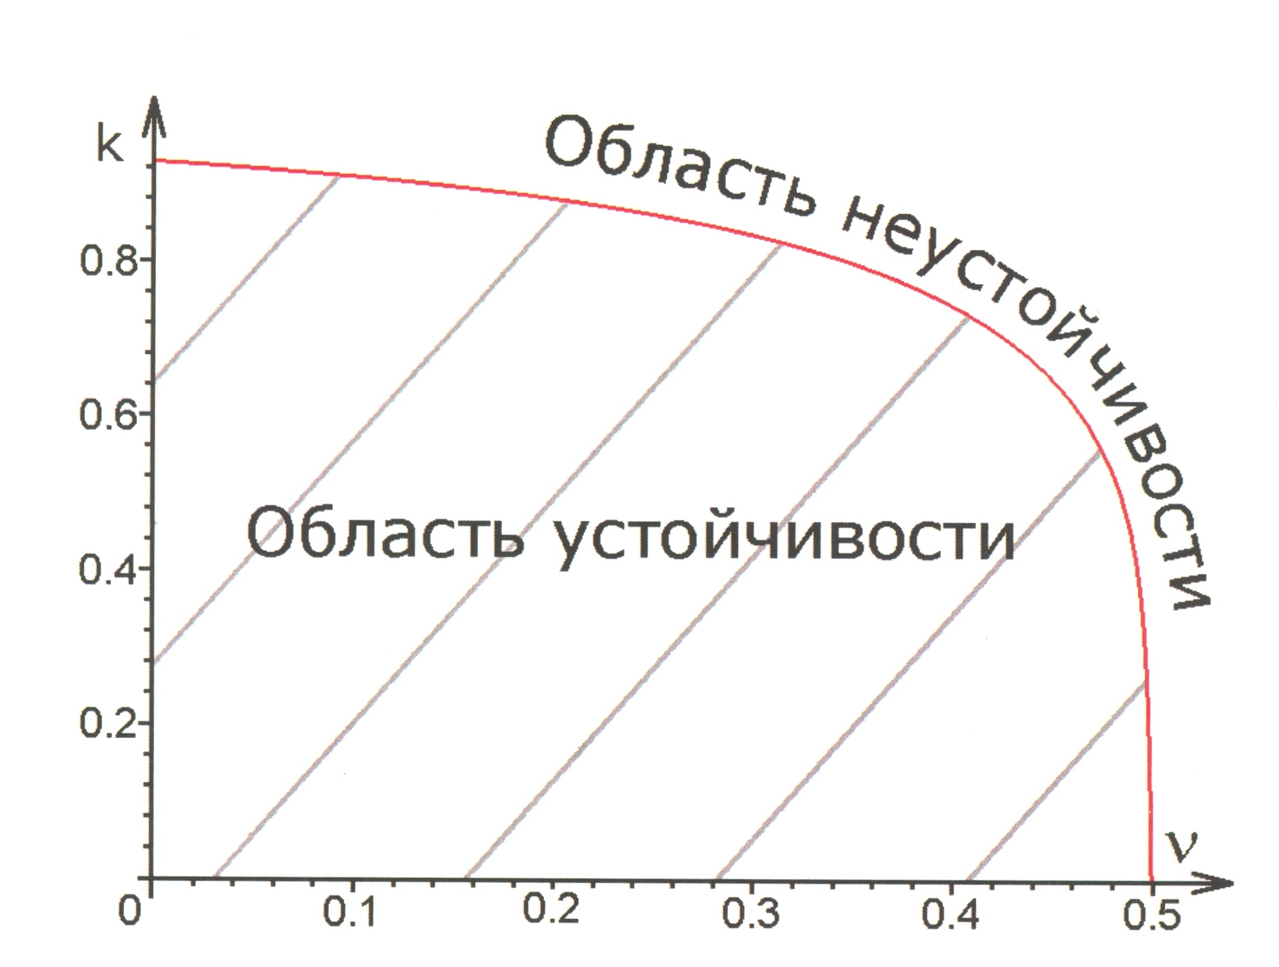
Рис.3.2
3.2. Генерация крутильной волны удвоенной частоты

Рассмотрим модель (1.7).
Если ввести безразмерные переменные $\tilde{θ}=\frac{θ}{θ_{0}}$, $\tilde{x}=\frac{x}{Λ}$, $\tilde{t}=\frac{{\text{tc}}_{τ}}{Λ}$, получим следующее уравнение:
$$θ_{\text{tt}}^{''}−\left(c_{τ}^{2}\frac{I_{k}}{I_{p}}+2α_{3}\right)\frac{1}{c^{2}}θ_{\text{xx}}^{''}+\frac{c_{ℓ}^{2}I_{α}}{c^{2}X_{0}^{2}I_{p}}θ_{\text{xxxx}}^{''''}−\frac{I_{α}}{I_{p}X_{0}^{2}}θ_{\text{xxtt}}^{''''}=\frac{α^{2}θ_{0}}{c^{2}}θ_{x}^{}+2\frac{α_{2}θ_{0}}{c^{2}}θθ_{\text{xx}}^{''}+\frac{1}{2}\frac{α_{1}X_{0}^{2}}{c^{2}}θ^{3}−$$
$−\frac{α_{3}θ_{0}^{2}}{c^{2}}θθ_{x}^{}−\frac{α_{3}θ_{0}^{2}}{2c^{2}}θ^{2}θ_{\text{xx}}^{''}−\frac{α^{2}θ_{0}^{3}}{3c^{2}}θ^{3}θ_{\text{xx}}^{''}−\frac{α_{2}θ_{0}^{3}}{2c^{2}}θ^{2}θ_{x}^{}+\frac{α_{3}θ_{0}^{4}}{6c^{2}}θ^{3}θ_{x}^{}−\frac{α_{1}X_{0}^{2}θ_{0}^{3}}{\text{12}c^{2}}θ^{5}$ (3.5)
В уравнении (3.5) знак "волна" опущен и принято, что $\frac{X_{0}^{2}}{T^{2}}=c^{2}$. Заметим, что это уравнение, кроме кубической нелинейности и нелинейностей более высоких степеней, содержит квадратичную нелинейность. Наличие квадратичной нелинейности позволяет описывать генерацию волны сдвиговой деформации удвоенной частоты, «запрещенную» теорией упругости, но наблюдаемую экспериментально.
Будем считать, что $\frac{r^{2}}{Λ^{2}θ_{0}}>1$, тогда вместо уравнения (3.5) можно записать
следующее уравнение:
$θ_{\text{tt}}^{''}−\left(c_{τ}^{2}\frac{I_{k}}{I_{p}}+2α_{3}\right)θ_{\text{xx}}^{''}+c_{ℓ}^{2}\frac{I_{α}}{I_{p}}θ_{\text{xxxx}}^{''''}−\frac{I_{α}}{I_{p}}θ_{\text{xxtt}}^{''''}=α_{2}θ_{x}^{}+2α_{2}θθ_{\text{xx}}^{''}$ (3.6)
Будем искать решения уравнения (3.6) в следующем виде:

$θ=A\left(εx\right)e^{i\left(ωt−\text{kx}\right)}+A^{}\left(εx\right)e^{−i\left(ωt\right)−\text{kx}}+B\left(εx\right)e^{2i\left(ωt−\text{kx}\right)}+B^{}\left(εx\right)e^{−2i\left(ωt−\text{kx}\right)}$

Сохраняя члены не выше первого порядка малости, получим систему укороченных уравнений:

$A\left({aκ}^{2}−ω^{2}+{bκ}^{4}−{cκ}^{2}ω^{2}\right)+A_{x}\left(2\text{ai}\text{κε}+4\text{bi}κ^{3}ε−2\text{ci}{\text{κω}}^{2}ε\right)=A^{}B\left(4{\text{ακ}}^{4}−5{eκ}^{2}\right)$
$B\left(4{aκ}^{2}−4ω^{2}+\text{16}{bκ}^{4}−\text{16}{cκ}^{2}ω^{2}\right)+B_{x}\left(4\text{ai}\text{κε}+\text{32}\text{bi}κ^{3}ε−\text{16}\text{ci}{\text{κω}}^{2}ε\right)=−A^{2}\left({\text{ακ}}^{2}+{eκ}^{2}\right)$ (3.7)

Здесь буквами а, b, с, d, е по порядку обозначены коэффициенты уравнения (3.6), начиная со второго.
Так как ${aκ}^{2}−ω^{2}+{bκ}^{4}−{cκ}^{2}ω^{2}=0$и $4{aκ}^{2}−4ω^{2}+\text{16}{bκ}^{4}−\text{16}{cκ}^{2}ω^{2}=0$являются уравнениями дисперсионной зависимости, то система (3.7) примет вид:
$$A_{x}\left(2\text{ai}\text{κε}−4\text{bi}κ^{3}ε−2\text{ci}{\text{κω}}^{2}ε\right)=A^{}B\left(4{\text{ακ}}^{4}−5{eκ}^{2}\right)$$
$$B_{x}\left(4\text{ai}\text{κε}+\text{32}\text{bi}κ^{3}ε−\text{16}\text{ci}{\text{κω}}^{2}ε\right)=−A^{2}\left({\text{ακ}}^{2}+{eκ}^{2}\right)$$
Видно, что взаимодействие первой и второй гармоник имеет несимметричный характер. Квадрат амплитуды первой гармоники входит в уравнение второй гармоники в виде вынуждающей силы. Амплитуда второй гармоники входит в уравнение для первой параметрическим образом. Следовательно, первая гармоника всегда генерируется второй гармоникой, вторая же гармоника воздействует на первую лишь при наличии сигнала первой гармоники.
$$A=c_{1}e^{{\text{is}}_{1}}$$
Сделав замену: $B=c_{2}e^{{\text{is}}_{2}}$, получим систему уравнений (3.8):
$\frac{{\text{dc}}_{1}}{\text{dx}}a_{1}=−c_{1}c_{2}b_{1}\text{sin}Δ$
$\frac{{\text{dc}}_{2}}{\text{dx}}a_{2}=−c_{1}b_{2}\text{sin}Δ$ (3.8)
$$\frac{dΔ}{\text{dx}}=\left(\frac{c_{1}^{2}b_{2}}{c_{2}a_{2}}−2\frac{c_{2}b_{1}}{a_{1}}\right)\text{cos}Δ$$
где $Δ=2s_{1}−s_{2}$, $a_{1}=2κ\left(c_{τ}^{2}\frac{I_{κ}}{I_{p}}+2α_{3}\right)+4κ^{3}c_{ℓ}^{2}\frac{I_{α}}{I_{p}}+2{\text{κω}}^{2}\frac{I_{α}}{I_{p}}$, $b_{2}=3α_{2}κ^{2}$, $a_{2}=4κ\left(c_{τ}^{2}\frac{I_{k}}{I_{p}}+2α_{3}\right)+\text{32}κ^{3}c_{ℓ}^{2}\frac{I_{α}}{I_{p}}+\text{16}{\text{κω}}^{2}\frac{I_{α}}{I_{p}}$, $b_{1}=−4α_{2}κ^{4}−\text{10}α_{2}κ^{2}$
$\frac{dΔ}{\text{dx}}=\frac{\text{cos}Δ}{\text{sin}Δ}\left(\frac{{\text{dc}}_{2}}{\text{dx}}⋅\frac{1}{c_{2}}+2\frac{{\text{dc}}_{1}}{\text{dx}}\right)=\frac{\text{cos}Δ}{\text{sin}Δ}⋅\frac{d}{\text{dx}}\left(\text{ln}c_{1}^{2}c_{2}\right)$.
Проинтегрировав уравнение, получаем:
$\frac{{\text{dc}}_{1}}{\text{dx}}a_{1}=−c_{1}c_{2}b_{1}⊥c_{1}$,
$$\frac{{\text{dc}}_{2}}{\text{dx}}a_{2}=c_{1}^{2}b_{2}⊥c_{2}\frac{b_{1}}{b_{2}}$$
Решив эту систему уравнений получим $c_{1}$ и $c_{2}$:
$c_{2}=c_{\text{10}}\sqrt{\frac{a_{1}b_{2}}{b_{1}a_{2}}}\text{th}\left(c_{\text{10}}\sqrt{\frac{b_{1}b_{2}}{a_{1}a_{2}}}x\right)$ (3.9)
$$c_{1}=c_{\text{10}}\text{ch}{\left(c_{\text{10}}\sqrt{\frac{b_{1}b_{2}}{a_{1}a_{2}}}x\right)}^{−1}$$

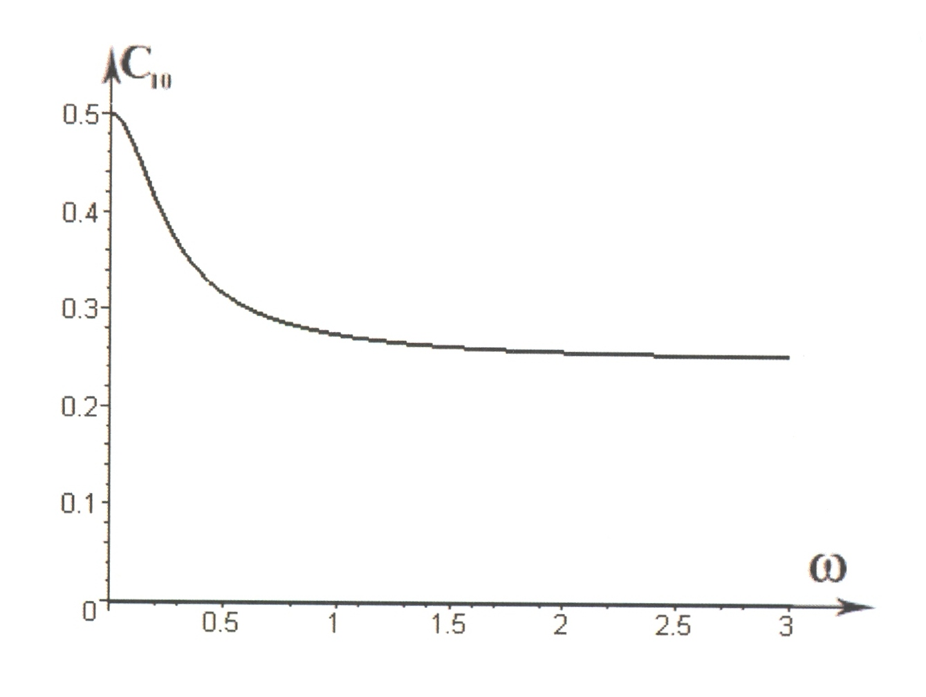
Рис.3.3 Зависимость амплитуды второй гармоники $c_{\text{10}}\left(\sqrt{\frac{a_{1}b_{2}}{a_{2}b_{1}}}\right)$от частоты ω

Таким образом, амплитуда второй гармоники при малых k достигает половины значения c₁₀ и с ростом к убывает до уровня 0.25 c₁₀

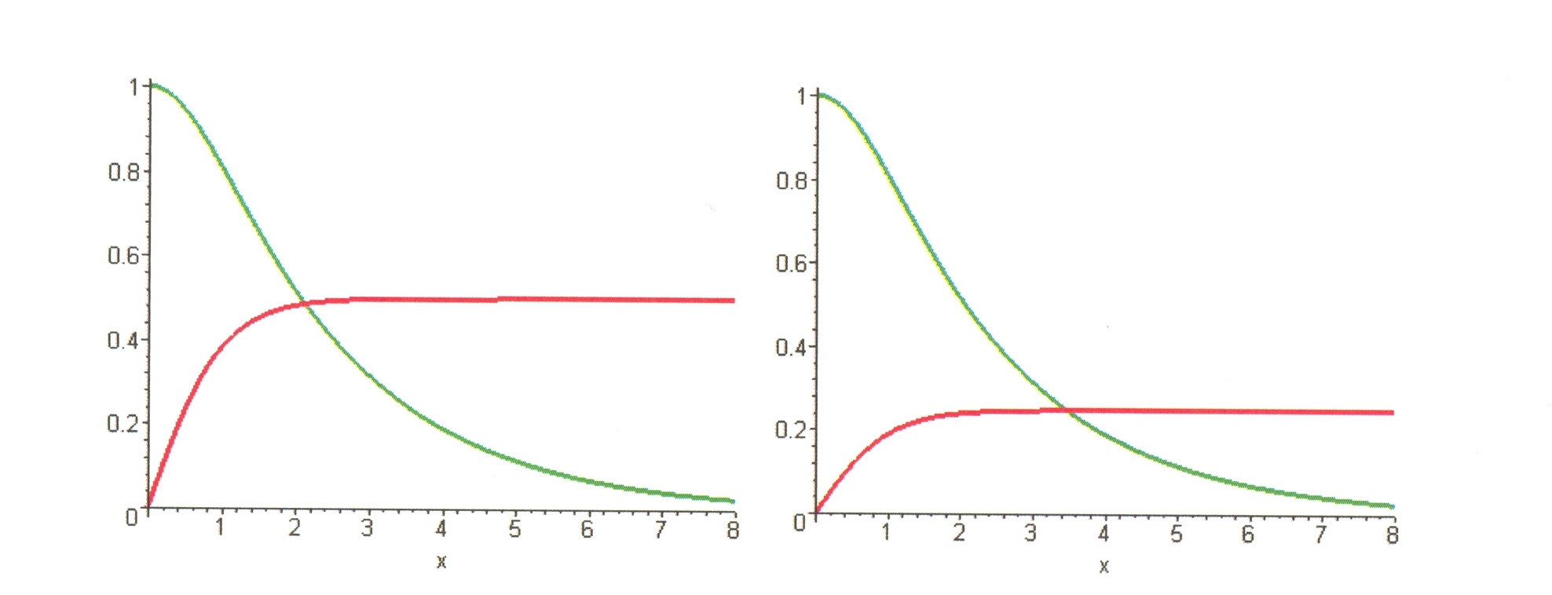
Рис.3.4 Графики гармоник С₁, и С₂ при предельных значениях амплитуды
второй гармоники.

При $x→0$происходит полная перекачка энергии во вторую гармонику, что доказывает верность нашего предположения о том, что взаимодействуют только две моды. В случае, когда $κ→0$график второй гармоники имеет асимптоту 0.5 c₁₀, при $κ→∞$амплитуда второй гармоники достигает значения 0.25 c₁₀
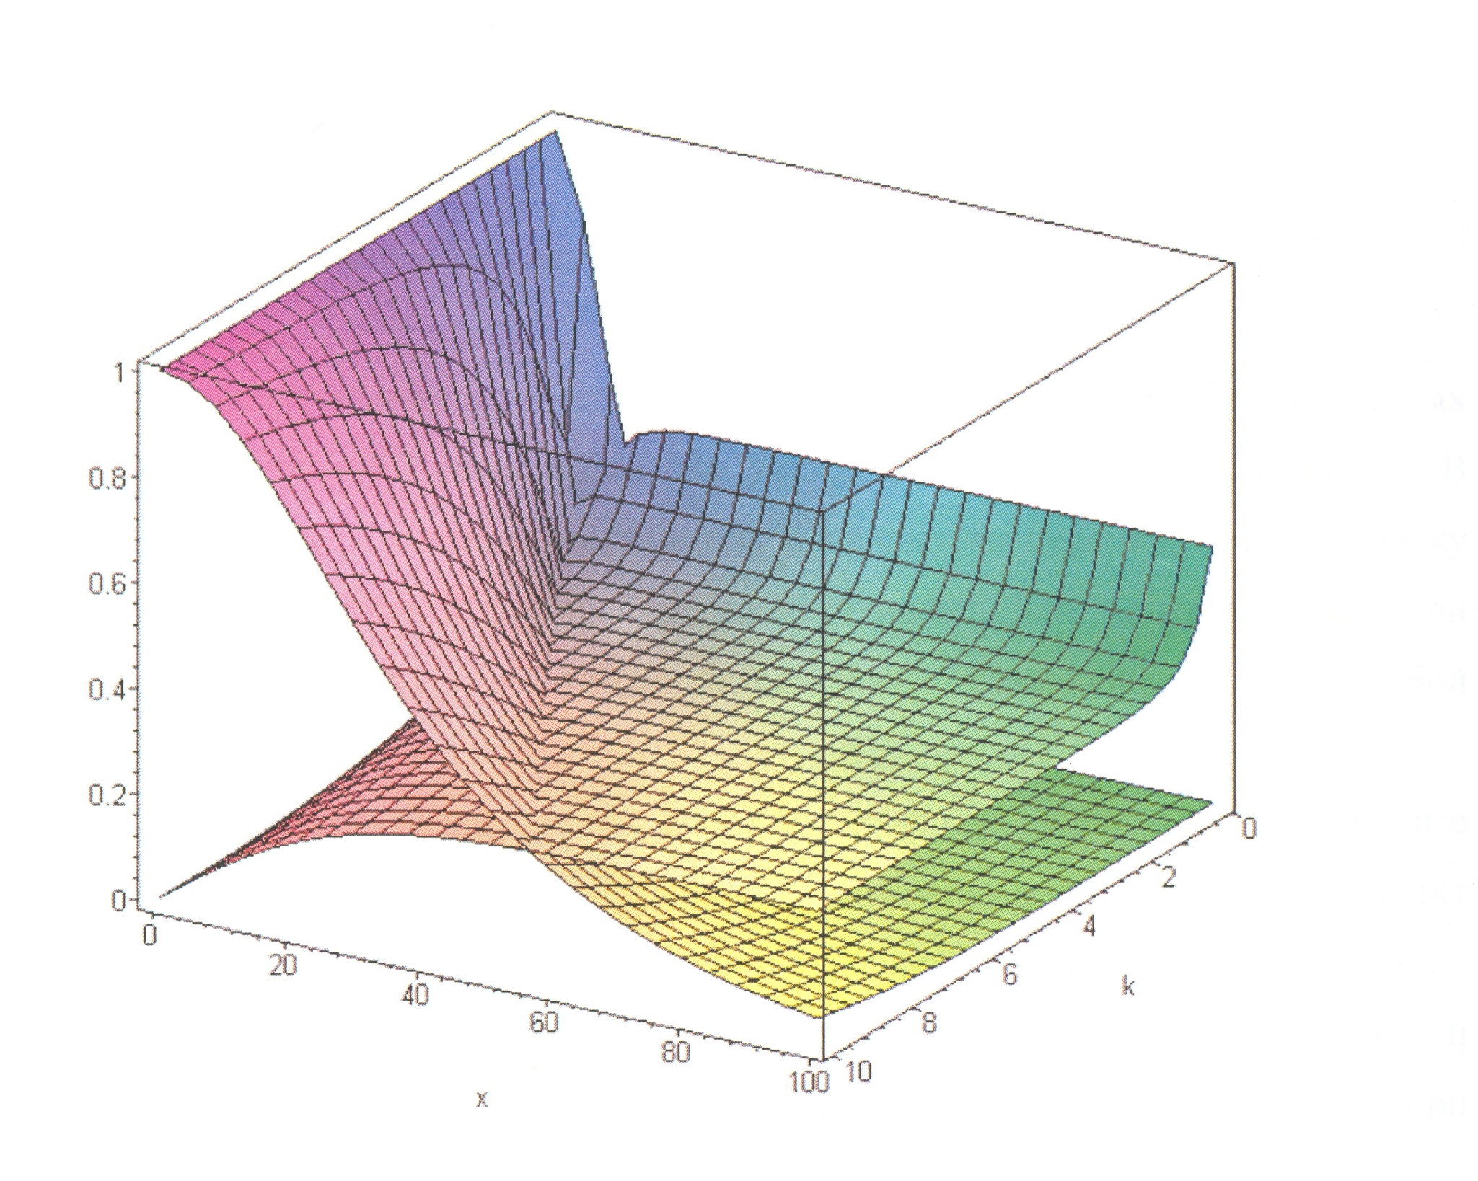
Рис. 3.5 Процесс перекачки энергии из одной моды в другую в соответствии с решением (3.9).
Значение функции С₁, с ростом х убывает от С₁₀ до нуля. При больших к значение С₁ больше, однако при значениях к, близких к 0, функция С₁ так же будет иметь значение близкое к С₁₀.
По мере распространения волны происходит полная перекачка энергии в гармонику удвоенной частоты, причём при малых волновых числах к значению амплитуды второй гармоники устанавливается на уровне половины от первой, а при больших k амплитуды второй гармоники достигает лишь - амплитуды
¼ первой гармоники.

Контрольные вопросы
- Чем характеризуется кручение стержня по теории Кулона?
- Что такое депланация?
- Какое слагаемое дает основной вклад в описание нелинейных эффектов для крутильных колебаний стержня?
- Почему оказывается возможной существование нелинейной стационарной волны?
- Чем отличаются кинки от солитонов?
- Изобразите варианты взаимодействия однополярных солитонов.
- Изобразите качественный вид решений для стационарных волн в стержне при наличии квадратичной нелинейности.
- Что означает модуляционная неустойчивость крутильной волны?
- Как происходит перекачка энергии между гармониками при генерации крутильной волны удвоенной частоты?
- Что происходит с областью модуляционной неустойчивости для крутильной волны с ростом коэффициента Пуассона стержня.

ЛИТЕРАТУРА
1. Петрашень, Г.И. О некоторых проблемах динамической теории упругости в случае сред, содержащих тонкие слои / Г.И. Петрашень, Л.А. Молотков // Вестник ЛГУ. Сер. Физ., 1958. Т. 22, №4. - С. 137-156.
2. Григолюк, Э.И. Неклассические теории стержней, пластин и оболочек. / Э.И. Григолюк, И.Т. Селезов - М.: ВИНИТИ, 1973.
3. Бердичевский, В. Л. Вариационные принципы механики сплошных сред / В. Л. Бердичевский. - М.: Наука, 1983. 448 с.
4. Артоболевский, И.И. Введение в акустическую динамику машин / И.И. Артоболевский, Ю.И. Бобровницкий, М.Д. Генкин. - М.: Наука, 1979.
5. Ерофеев, В.И. Волны в стержнях. Дисперсия. Диссипация. Нелинейность / В.И. Ерофеев, В.В. Кажаев, Н.П. Семерикова. - М.: Физматлит, 2002. 208с.
6. Физический энциклопедический словарь / Гл. ред. A.M. Прохоров. - М.: Сов. Энциклопедия, 1983
7. Gardner, C.S. Method for solving the Korteweg-de Vries equation / C.S. Gardner, J.M. Greene, M.D. Kruskal, R.M. Miura. // Phys. Rev. Lett., 1967, 19, - P. 1095-1097.
8. Абловиц, M. Солитоны и метод обратной задачи / М. Абловиц, X. Сигур. -М.: Мир, 1987.
9. Буллаф, Р.К. Солитоны.: пер. с англ. / Р.К. Буллаф, П.Дж. Кодри - М.: Мир, 1983.
10. Бхатнагар, П. Нелинейные волны в одномерных дисперсных системах / П. Бхатнагар. -М.: Мир, 1981.
11. Додд, Р. Солитоны и нелинейные волновые уравнения: пер. с англ. / Р. Додд, Дж. Эйлбек, Дж. Гиббон, X. Моррис. - М.: Мир, 1988 с.
12. Дубровин, Б.А. Нелинейные уравнения типа Кортевега-де Вриза, конечнозонные линейные операторы и абелевы многообразия / Б.А. Дубровин, В.Б. Матвеев, СП. Новиков. // Успехи мат. наук, 1976, Т. 31, Вып. 1(187)-С 55-136.
13. Захаров, В.Е. Теория солитонов: Метод обратной задачи / В.Е. Захаров, СВ. Манаков, СП. Новиков, Л.П. Питаевский. - М.: Наука. Гл. ред. физ.-мат. литер., 1980.
14. Калоджеро, Ф. Спектральные преобразования и солитоны.: пер. с англ. / Ф. Калоджеро, А. Дегасперис. - М.: Мир, 1985.
15. Лэм, Дж. Л. Введение в теорию солитонов: пер. с англ. / Дж. Л. Лэм. - М.: Мир, 1983.
16. Лэмб, Дж. Элементы теории солитонов: пер. с англ. / Дж. Лэмб. - М.: Мир, 1984.
17. Марченко, В.А. Нелинейные уравнения и операторные алгебры / В.А Марченко. - Киев: Наук. Думка, 1986.
18. Солитоны в действии / под ред. К. Лонгрена и Э.Скотта : пер. с англ. - М.: Мир, 1981.
19. Тахтаджян, Л. А. Гамильтонов подход в теории солитонов / Л. А. Тахтаджян, Л.Д. Фаддеев. - М.: Наука. 1986.
20. Lax, P.D. Integrals of nonlinear equations of evolution and solitary waves / P.D. Lax // Communs. Pure and Appl. Math., v.21, - P. 159-193.
21. Захаров, В.Е. Интегрирования нелинейных уравнений математической физики методом обратной задачи рассеяния II / В.Е. Захаров, А.Б. Шабат // Функц. анализ, 1979, Т. 13, Вып.З, - С. 13-22.
22. Захаров, В.Е. Схема интегрирования нелинейных уравнений математической физики методом обратной задачи рассеяния I / В.Е. Захаров, А.Б. Шабат // Функц. анализ, 1974, Т.8, Вып.З, - С. 43-53.
23. Захаров, В.Е. Точная теория двумерной самофокусировки и одномерной автомодуляции волн / В.Е. Захаров, А.Б. Шабат // ЖЭТФ, 1971, Т.61, Вып.1(7),-С. 118-134.
24. Захаров, В.Е. К теории резонансного взаимодействия волновых пакетов в нелинейных средах / В.Е. Захаров, СВ. Манаков // ЖЭТФ, 1975, Т.69, Вып.5, -С. 1654-1673.
25. Ablowitz, M.J. Nonlineur evolution equation of physical significance / M.J. Ablowitz, D.J. Каир, А.С. Newell, H. Seguz // Phys. Rev. Lett., V. 31. - P. 125-127.
26. Nariboli, G.A. Nonlinear longitudinal dispersive waves in elastic rods / G.A.
Nariboli // J. of Math and Phys. Sciences. 1970, v.4, - P. 64-73.
27. Nariboli, G.A. Burgers's-Korteweg-de Vries equation for viscoelastic rods and plates / G.A. Nariboli, A. Sedov // J. Math. Anal. And Appl.,1970, v.32, № 3, - P. 661-667.
28. Энгельбрехт, Ю.К. Нелинейные волны деформации / Ю.К. Энгельбрехт, У.К. Нигул.-М.: Наука, 1981.
29. Островский, Л.А. Нелинейные упругие волны в стержнях / Л.А. Островский, A.M. Сутин // Препр. - НИРФИ, 1975, №71.
30. Островский, Л.А. Нелинейные упругие волны в стержнях / Л.А. Островский, A.M. Сутин // ПММ, 1977, Т. 41, Вып. 3, - С. 531-537.
31. Островский, Л.А. О приближенных уравнениях для волн в средах с малыми нелинейностью и дисперсией / Л.А. Островский, Е.Н. Пелиновский // ПММ, 1974, Т. 38, Вып. 1,-С. 121-124.
32. Вакуленко, С.А. Нелинейные продольные волны в упругих стержнях / С.А. Вакуленко, И.А. Молотков, Л.А. Островский, A.M. Сутин // Волны и дифракция, VIII Всес. симп. По дифракции и распространению волн. Т. 99.-М.,1981,-С. 107-110.
33. Молотков, И.А. Нелинейные продольные волны в неоднородных стержнях / И.А. Молотков, С.А. Вакуленко // Интерференционные волны в слоистых средах. 1. Зап. науч. семин. ЛОМИ, Т. 99.- Л.: Наука,1980, - С. 64-73.
34. Kodama, J. Perturbation of solitons and solitary waves / J. Kodama, M. Ablowitz // Stud. Appl. Math., 1981, V.64, - P. 225-245.
35. Самсонов, A.M. Солитоны в нелинейно-упругих стержнях с переменными свойствами / A.M. Самсонов // Пробл. нелинейн. и турбулент. процессов в физ. Труды II Междунар. раб. группы, 1983, 4.1. - Киев: Наук, думка, 1985, -С. 219-221.
36. Самсонов, A.M. Эволюция солитона в нелинейно-упругом стержне переменного сечения / A.M. Самсонов // ДАН СССР, 1984, Т.277, № 2, - С. 332-335.
37. Самсонов, A.M. Солитоны продольного смещения в неоднородном нелинейно-упругом стержне / A.M. Самсонов, Е.В. Сокуринская // Препр. АН СССР, Физ.-тех. ин-т, 1985, № 983, - С. 1-44.
38. Samsonov, A.M. Soliton in nonlinear elastic rods with variable characteristics / A.M. Samsonov // Nonlinear and Turbulent Processes in Physics. V.2 / ed. R.Z. Sagdeev.-N.Y.: Gordon and Beach, 1984, - P. 1029-1035.
39. Ерофеев, В.И. Нелинейные модели продольных колебаний стержней / В.И. Ерофеев, А.И. Потапов // Гидроаэромеханика и теория упругости / Всес. межвуз. сб. Днепропетровск: ДГУ. 1984, вып. 32, - С. 78-
40. Самсонов, A.M. О существовании солитонов продольной деформации в бесконечном нелинейно-упругом стержне / A.M. Самсонов // ДАН СССР, 1988, Т. 299,-С. 1083-1086.
41. Самсонов A.M. Существование и усиление уединенных волн в нелинейно-упругих волноводах. / A.M. Самсонов // Препр. АН СССР, Физ.-тех. ин-т, 1988, № 1259,-С. 1-26.
42. Самсонов, A.M. О возможности возбуждения солитона продольной деформации в нелинейно-упругом стержне / A.M. Самсонов, Е.В. Сокуринская // ЖТФ, 1988, Т. 58, Вып. 8, - С. 1632-1634.
43. Самсонов, A.M. Солитоны продольной деформации в нелинейно-упругих стержнях / A.M. Самсонов, Е.В. Сокуринская // Теория распространения волн в упругих и упругопластических средах. - Новосибирск: ИГД СО АН СССР, 1987, - С. 28-79.
44. Самсонов, A.M. Уединенные продольные волны в неоднородном нелинейно-упругом стержне / A.M. Самсонов, Е.В. Сокуринская // ПММ, 1987, Т. 51, Вып. 3, - С. 483-488.
45. Samsonov, A.M. // Proc. of the Intern, conf. On Plasma Physics, V.4. - Kiev: Naukova dumka, 1987, - P. 88-
46. Дрейден, Г.В. Формирование и распространение солитонов деформации в нелинейно-упругом твердом теле / Г.В. Дрейден [и др.] // ЖТФ, 1988, Т. 58, № 10, - С. 2040-2047.
47. Дрейденб Г.В. Об экспериментах по распространение солитонов деформации в нелинейно-упругом стержне / Г.В. Дрейден [и др.] // Письма в ЖТФ, 1995, Т. 21, Вып. 11, - С. 42-46.
48. Порубов, А.В. Уточнение модели распространения продольных волн деформации в нелинейно-упругом стержне / А.В. Порубов, A.M. Самсонов // Письма в ЖТФ, Т. 19, Вып. 12, - С. 26-29.
49. Taniuti, Т. Reductive perturbation method in nonlinear wave propagation I / T. Taniuti, C.C. Wei // J. Phys. Soc. Jpn., 1968, V. 24, - P. 941-946.
50. Применение ультразвука в промышленности. - М.: Машиностроение, 1975.
51. Карпман, В.И. Система солитонов под действием возмущения. Осцилляторные ударные волны / В.И. Карпман // ЖЭТФ, 1979, Т. 77, Вып.1(7),-С. 114-123.
52. Карпман, В.И. Структура хвостов, образующихся при воздействии возмущений на солитоны / В.И. Карпман, Е.М. Маслов // ЖЭТФ, 1978, Т. 75, Вып.2(8),-С. 504-517.
53. Каир, D.J. Solitons as particles, oscillators and in slowly changing media: a singular perturbation theory / D.J. Каир, A.C. Newell // Prog. Roy. Soc. London A, 1978, 361,-P. 413-446.
54. Soerensen, M.P. Solitary waves on nonlinear elastic rods. I / M.P. Soerensen, P.L. Christiansen, P.S. Lomdahl // J. Acoust. Soc. Amer., 1984, V. 76, № 3, - P. 871-879.
55. Soerensen, M.P. Solitary waves on nonlinear elastic rods. I / M.P. Soerensen, P.L. Christiansen, P.S. Lomdahl, O. Scovgaard // J. Acoust. Soc. Amer., 1987, V. 81, № 6,-P. 1718-1722.
56. Clarcson, P.A. Solitary wave interaction in elastic rods / P.A. Clarcson, R.J. LeVeque, R. Saxton // Stud. Appl. Math., 1986, V. 75, № 2, - P. 95-122.
57. Потапов, А.И. Нелинейные продольные волны в стержнях с учетом взаимодействия полей деформации и температуры / А.И. Потапов, Н.П. Семерикова // ПМТФ, 1988, № 1, - С. 57-61.
58. Милосердова, И.В. Нелинейные стоячие волны в стержнях конечной длины / И.В. Милосердова, А.И. Потапов // Акустич. журнал, 1983, Т. 29, Вып.4, - С. 515-520.
59. Березин, Ю.А. Моделирование нелинейных волновых процессов / Ю.А. Березин - Новосибирск: Наука. 1982.
60. Nakamura, A. Soliton formation process calculated for longitudinal sound waves in solid bar / A. Nakamura // Проблемы нелинейной акустики. Сб. трудов XI Международного симпозиума по нелинейной акустике. 4.1. Новосибирск. 1987. - С. 378- 382.
61. Samsonov, A.M. Longitudinal strain soliton focusing in a narrowing nonlinearly elastic rod / A.M. Samsonov, G.V. Dreiden, I.V. Porubov, I.V. Semenova // Phys.Rev. B, 1998, V.57, № 10, - P. 5778-5787.
62. Порубов, А.В. Локализация нелинейных волн деформации / А.В. Порубов. -М.: Физматлит. 2009. 208 с.
63. Porubov, I.V. Strain solitary waves in an elastic rod embedded in another elastic external medium with sliding / I.V. Porubov, A.M. Samsonov, M.G. Velarde, A.V. Bukhanovsky // Phys.Rev. E, 1998, V.58, i3, - P. 3854-3864.
64. Самсонов, A.M. Нелинейные волны деформации в упругих волноводах, взаимодействующих с внешней средой / A.M. Самсонов, Е.В. Сокуринская // Препр. АН СССР, Физ.-тех. ин-т, 1988, № 1293, - С. 1-32.
65. Ерофеев, В.И. Нелинейно-упругие волны в стержне Миндлина-Германа / В.И. Ерофеев, Н.В. Клюева, Н.П. Семерикова // Известия вузов. Прикладная нелинейная динамика. 1999. Т. 7. № 4. - С. 35-47.
66. Ерофеев, В.И. Солитоны деформации в стержне Миндлина-Германа / В.И. Ерофеев, Н.В. Клюева, Н.П. Семерикова // Прикладная механика и технологии машиностроения: сб. науч. трудов. Н.Новгород: Изд-во «Интелсервис» НФ ИМАШ РАН, 1998, - С. 85-95.
67. Ерофеев, В.И. Об особенностях распространения нелинейных стационарных волн в стержне Миндлина-Германа / В.И. Ерофеев, Н.В. Клюева, Н.П. Семерикова // Труды 3-й научной конференции по радиофизике. Н.Новгород: ННГУ, 1999, - С. 236-237.
68. Рыбак, С.А. Уединенная волна в тонком стержне постоянной кривизны / С.А. Рыбак, Ю.И. Скрынников // Акустич. журнал, 1990, Т. 36, № 4, - С. 730-732.
69. Скрынников, Ю.И. Солитон со сглаженным профилем нелинейного уравнения Клейна-Гордона / Ю.И. Скрынников // Акустич. журнал, 1998, Т. 44, №5,-С. 712-714.
70. Мягков, Н.Н. О динамической локализации деформации в разупрочняющемся стержне / Н.Н. Мягков // Механ. композиц. матер, и констр., 199, Т. 5, № 3, - С. 28-32.
71. Милосердова, И.В. Импульсные волны в одномерной системе с нелинейными границами / И.В. Милосердова, А.А. Новиков, А.И. Потапов // Волны и дифракция. Т.П. Москва, 1981, - С. 118-121.
72. Милосердова, И.В. Нелинейные стоячие волны в стержнях конечной длины / И.В. Милосердова, А.И. Потапов // Акустич. журнал, 1983, Т. 29, Вып.4, - С. 515-520.
73. Милосердова, И.В. Продольные колебания в стержне с нелинейно-упругим закреплением / И.В. Милосердова, А.И. Потапов // Известия АН СССР. Механика твердого тела. 1980, № 6, - С. 178-183.
74. Милосердова, И.В. Релаксационные колебания в консервативных линейных системах с нелинейными граничными закреплениями / И.В. Милосердова, А.И. Потапов // Динамика систем, Горький: Изд-е Горьк. университета. 1987. -С. 172-182.
75. Кажаев, В.В. Волновые процессы в распределенных системах, взаимодействующих с сосредоточенными объектами. Дисс. канд.ф.-м.н. Н.Новгород: Нф ИМАШ РАН, 1998, 138с.
76. Кажаев, В.В. Нестационарные волны в стержне с нелинейно упругим закреплением / В.В. Кажаев // Изв. ВУЗов. Северо-Кавказский регион. Естественные науки, 2001. Спецвыпуск: Математическое моделирование. - С. 95-96.
77. Ерофеев, В.И. Солитоны огибающих при распространении изгибных волн в нелинейно-упругом стержне / В.И. Ерофеев // Акустический журнал, 1992, Т.38,№ 1,-С 172-173.
78. Березовский, А.А. Изгибные стационарные волны в стержнях при нелинейном законе упругости / А.А. Березовский, Ю.В. Жерновой //Украинский матем. журнал. 1981. Т. 33. № 4. - С. 493-498.
79. Abramian, А.К. Wave localization in hydroelastic systems / A.K. Abramian, D.A. Indejtsev, S.A. Vakulenko // Flow, Turbulence and Combustion. 1999. № 61. - P. 1-20.
80. Ерофеев, В.И. Квазигармонические изгибные волны в нелинейно-упругой балке Тимошенко / В.И. Ерофеев, В.В. Кажаев, Н.П. Семерикова // Испытания материалов и конструкций: сб. научн. трудов. Н.Новгород, Изд-во «Интелсервис», 1996,-С. 180-187.
81. Ерофеев, В.И. Нелинейные стационарные изгибные волны в балке Тимошенко / В.И. Ерофеев, В.В. Кажаев, Н.П. Семерикова // Прикладная механика и технологии машиностроения: сб. научн. трудов. Н.Новгород,Изд-во «Интелсервис»,1997, вып.З, - С. 56-66.
82. Erofeyev, V.I. Nonlinear modulated waves in the Timoshenko beam / V.I. Erofeyev, N.P. Semerikova //Wave mechanical systems: prog, intern, seminar. Kaunas: Technologija.1996,-P.12-15.
83. Ерофеев, В.И. Распространение нелинейных изгибных волн в стержнях с движущимися закреплениями / В.И. Ерофеев // Прикл. задачи динамики систем: сб. научн. трудов - Горьк. ун-т., 1983, вып. 6, - С. 90-107.
84. Rudnick, I. Flexural waves envelope solitons in a metallic cylindrical thin shell / I. Rudnick, J. Wu, J. Wheatley, S. Putterman // Проблемы нелинейной акустики. Сб. трудов XI международн. симп. по нелин. акустике. Ч. 2. Новосибирск, 1987.-С. 208-212.
85. Ильичев, А.Т. Устойчивость локализованных волн в нелинейно-упругих стержнях / А.Т. Ильичев. - М.: Физматлит. 2009. 160 с.
86. Potapov, A.I. Interaction of solitary waves under head-on collections / A.I. Potapov, A.I. Vesnitsky // Experimental investigation. Wave Motion, 1994, V. 19, - P. 29-35.
87. Ерофеев, В.И. Параметрическая трансформация продольных волн в изгибные в тонких стержнях / В.И. Ерофеев, В.В. Кажаев, А.И. Потапов // Волны и дифракция. - М.: ИРЭ АН СССР, 1981, Т.2, - С. 82-85.
88. Ерофеев, В.И. Трехчастотные резонансные взаимодействия продольных и изгибных волн в стержне / В.И. Ерофеев, А.И. Потапов // Динамика систем. -Горький: ГГУ, 1985, - С. 75-84.
89. Ковригин, Д.А. Нелинейные резонансные взаимодействия продольных и изгибных волн в кольце / Д.А. Ковригин, А.И. Потапов // Докл. АН СССР, 1989, Т. 305, № 4, - С. 803-807.
90. Kovriguine, D.A. Nonlinear waves in elastic bar / D.A. Kovriguine, A.I. Potapov // Eur. J. Mech. A. / Solids, 1996. V. 15, - P. 1049-1075.
91. Березовский, A.A. Нелинейные продольно-поперечные стационарные волны в упругих стержнях / А.А. Березовский, Ю.В. Жерновой // Сб. Матем. физика, № 30, - Киев: Наукова думка, 1981, - С. 41-48.
92. Милосердова, И.В. Об одной возможности акустического измерения упругих констант четвертого порядка / И.В. Милосердова // Горьк. ун-т. - Горький, 1983, - 8с. - Деп. в ВИНИТИ 28.03.83, № 1796.
93. Ерофеев, В.И. Влияние разно модульности материала и депланации на распространение нелинейных крутильных волн в стержне / В.И. Ерофеев, Н.В. Клюева, С.А. Моничев, Н.П. Семерикова // Испытания материалов и конструкций: сб. научн. трудов - Н. Новгород, Изд-во "Интелсервис", 2000. Вып.2.-С. 117-137.
94. Уизем, Дж. Линейные и нелинейные волны / Дж. Уизем. - М.: Мир, 1977. 624 с.

